3.A.21 : La teoría del equilibrio general.
Con el cambio de temario, a partir de la convocatoria de 2023 este tema pasará a ser:
3.A.21: La teoría del equilibrio general.
De este modo, con lo escrito en este documento este tema estaría actualizado. Se recomienda no acotar la exposición únicamente al modelo de equilibrio general competitivo.
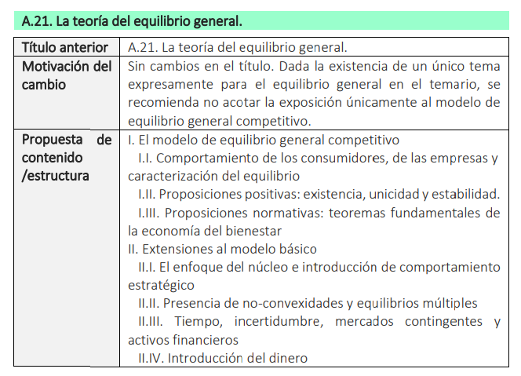
Nota al opositor: De primeras, el tema puede parecer áspero para el opositor, por su contenido abstracto y diversas definiciones matemáticas. Por ello, es importante tener presente el razonamiento intuitivo que se encuentra detrás de cada una de las demostraciones.
No se trata de un modelo fácil de exponer en 30 minutos, por lo que es preferible privilegiar las explicaciones intuitivas y los conceptos importantes (función de exceso de demanda, concepto de equilibrio general, teorema del punto fijo, función de distancia al equilibrio y enfoque del núcleo).

INTRODUCCIÓN
- Enganche:
  - Alfred Marshall, en sus Principios de Economía (1890) define la economía como la ciencia de la vida diaria en lo que respecta a las acciones humanas tomadas para alcanzar un nivel máximo de bienestar.
    - Esta definición nos muestra cómo uno de los principios subyacentes a la reflexión económica, pero particularmente enfatizado en la teoría neoclásica, es el del individualismo metodológico. Se contempla el objeto de la teoría como una realidad social compuesta de individuos que se interrelacionan en economías descentralizadas.
  - En su objetivo fundamental de comprender y predecir el funcionamiento de los mercados, la microeconomía examina el comportamiento de dos agentes fundamentales: consumidores y productores.
  - En la teoría del equilibrio general, los individuos objeto de estudio son fundamentalmente los consumidores, aunque también los productores en modelos de equilibrio general con producción. Se asume que ambos se comportan de manera optimizadora y:
    - Los consumidores quedan caracterizados por su deseo de consumir ciertos bienes sometidos a una restricción presupuestaria.
    - Los productores quedan caracterizados por la producción de una serie de outputs a partir de una serie de inputs.
  - En esta exposición, abordaremos la teoría del equilibrio general.
    - Este cuerpo teórico parte de una ambición holística: el objetivo del estudio es la modelización de todos los mercados de forma simultánea. Es decir, la economía constituye un sistema completo donde la interrelación e interdependencia de los mercados se tiene en cuenta,.
      - El análisis de equilibrio general es un análisis complementario del análisis en equilibrio parcial marshalliano [tema 3.A.16].
- Relevancia:
  - Podemos señalar dos razones que justifican la importancia del estudio de la teoría del equilibrio general:
    - El empleo de modelos de equilibrio general está muy extendido en la teoría económica.
    - Sin embargo, la importancia de la teoría del equilibrio general no sólo es teórica sino también práctica, ya que existen modelos que predicen, por ejemplo, cuáles serán las consecuencias de la entrada en vigor de tratados comerciales de la Unión Europea con otras regiones.
- Contextualización:
  - Desde un punto de vista histórico,
    - El enfoque de equilibrio general ya lo encontramos en los clásicos desde Adam Smith e incluso antes desde el Tableau Économique de François Quesnay.
      - Sin embargo, la aproximación de estos autores es de economía política y, por lo tanto, no formalizan un modelo de equilibrio general.
    - El modelo de equilibrio general de intercambio puro es el modelo microeconómico más simple que permite mostrar los principales resultados de la teoría del equilibrio general. Este tipo de modelos fue formulado matemáticamente de forma completa por primera vez por Léon Walras en su obra Éléments d’économie politique pure, ou théorie de la richesse sociale (1874).
      - El objetivo de Walras es representar de forma abstracta las interacciones mutuas que tienen lugar en una economía completa y extraer resultados generales respecto de las propiedades del equilibrio.
      - Walras construyó el modelo a partir de ideas tales como:
        - La función de demanda postulada por Gossen y Dupuit,
        - El análisis de los flujos monetarios internacionales de Cournot (1838),
        - El análisis del comercio internacional que había llevado a cabo Mill (1848) y
        - El análisis marginal de la demanda y la utilidad que el propio autor había desarrollado paralelamente a Jevons y Menger.
      - Walras sostiene que en todos los mercados, todos los precios y cantidades se determinan de forma simultánea a través de la interacción mutua.
        - Para describir su funcionamiento, usa un sistema de ecuaciones simultáneas que al resolverlo se obtienen las magnitudes relevantes (p, q).
        - Walras (influenciado por Malthus y su idea de recursos limitados) supuso un universo con cantidades fijas, por lo que la incógnita a despejar son los precios (los precios son la variable que debe ajustarse hasta que el mercado se vacía).
Ecuaciones  simultáneas e independientes |  | Cada consumidor |  | Demanda de bienes
 |  |  |  | Oferta de factores de producción
Ecuaciones  simultáneas e independientes |  | Cada empresa |  | Oferta de bienes
 |  |  |  | Demanda de factores de producción
        - Las principales características de dichas funciones son simultaneidad e interdependencia. Estas características implican que la interrelación existente entre los distintos mercados es automática y retroactiva.
        - El Equilibrio General Competitivo se enmarca dentro de los supuestos de competencia perfecta, por lo que existe un elevado número de agentes oferentes y demandantes precio-aceptantes.
      - Walras será el primer autor junto a Alfred Marshall que propone una teoría del valor coherente que permite tener en cuenta tanto la oferta como la demanda.
        - Ahora bien, tanto Walras como Pareto (escuela de Lausanne) tienen una mira muy dirigida hacia la faceta normativa del equilibrio general.
          - En concreto, buscan justificar la competencia perfecta como mecanismo de asignación óptimo fundamentando los beneficios de seguir una política de laissez-faire. Por tanto, Walras no solo es pionero en un cuerpo teórico inspirado en las ideas de Smith, sino que pretende que dicho cuerpo teórico sea el respaldo necesario a las ideas del propio Smith.
      - Aunque sentó las bases de todos los modelos de equilibrio general posteriores, en algunos aspectos su análisis fue erróneo o incompleto.
        - Así, la caracterización de la existencia del equilibrio de Walras era errónea y la ciencia económica tuvo que esperar a Wald (1951), McKenzie (1954) y Arrow y Debreu (1954) para obtener las primeras demostraciones generales.
          - El Primer Teorema Fundamental de la Economía del Bienestar, la propiedad normativa fundamental del equilibrio general (propuesta por Abba Lerner) fue demostrada por primera vez en Arrow (1951).
      - Otro nombre propio va a ser el de Francis Y. Edgeworth al abrir otra línea de análisis en la literatura: la teoría de la negociación.
- Problemática (Preguntas clave):
  - ¿Qué es el equilibrio general walrasiano?
    - ¿Qué propiedades positivas tienen los equilibrios generales walrasianos?
      - ¿Bajo qué condiciones se puede asegurar que existe al menos un equilibrio?
      - ¿Bajo qué condiciones el equilibrio es único?
      - ¿Bajo qué condiciones el(los) equilibrio(s) es(son)estable(s)?
    - ¿Qué propiedades normativas tienen los equilibrios generales walrasianos?
  - ¿Cómo puede extenderse el modelo de equilibrio general walrasiano?
- Estructura:

CONSTRUCCIÓN DEL MODELO. OBTENCIÓN DEL EQUILIBRIO COMPETITIVO.
COMPORTAMIENTO DE CONSUMIDORES, DE EMPRESAS Y CARACTERIZACIÓN DEL EQUILIBRIO
https://es.wikipedia.org/wiki/Tanteo_walrasiano
El objetivo será plantear las decisiones de los agentes y obtener funciones de demanda y de oferta, para después formalizar el equilibrio de mercado.
¿Es posible modelizar de manera agregada y simple el comportamiento de una economía en su conjunto?

Supuestos
La economía que vamos a estudiar en esta exposición se enmarca en un modelo de Equilibrio General Competitivo 2×2×2×2 estático con los siguientes supuestos:
Equilibrio general à la Walras: Walras analiza todos los mercados simultáneamente. En todos los mercados, todos los precios y cantidades se determinan de forma simultánea a través de la interacción mutua. Walras supone que:
En el Universo existen cantidades fijas.
Hay tantos mercados como mercancías.
Para cada mercado, existen 3 funciones:
      - Función de demanda,
      - Función de oferta; y
      - Una ecuación de vaciado de mercado que estipula que las cantidades demandadas deben ser iguales a las cantidades ofrecidas.
Competitivo: Estudiaremos el caso del Equilibrio General Competitivo, por lo que partiremos de los supuestos definitorios de la competencia perfecta en todos los mercados (tanto de bienes como de factores productivos):
- Agentes racionales:
      - Los consumidores maximizan su utilidad y
      - Las empresas maximizan sus beneficios.
- Información perfecta: No existen problemas de información (no es ni incompleta ni asimétrica), es decir:
      - Los consumidores conocen las características del producto.
      - Las empresas conocen la demanda del producto.
- Producto homogéneo y ausencia de sustitutivos cercanos: Los bienes producidos por las empresas son percibidos como sustitutos perfectos por los consumidores (i.e. en las funciones de utilidad de los consumidores).
- Mercado atomizado: Muchos oferentes y muchos demandantes, de manera que las acciones individuales son imperceptibles en cuanto a cambios en los precios.
      - Los agentes toman los precios como dados y son conscientes de que sus acciones individuales no afectan a los precios de los productos.
      - Los precios de los bienes$\text{p}=\left({\text{p}}_{\text{X}}\text{,}{\text{p}}_{\text{Y}}\right)$ y de los factores productivos$\text{w}=\left({\text{w}}_{\text{L}}\text{,}{\text{w}}_{\text{K}}\right)$ son, por tanto, paramétricos. Cada consumidor y cada empresa se comporta de manera precio-aceptante (i.e. toma los precios como dados y resuelve su propio problema de optimización individual).
- Libre entrada en el largo plazo: Si a corto plazo existen beneficios extraordinarios, entran empresas hasta que se eliminan estos beneficios.
Modelo 2×2×2×2 estático (por una mayor sencillez y claridad expositiva):
- Se producen y se consumen 2 bienes, X e Y, ambos homogéneos y con características de bien privado.
- Para producirlos se emplean 2 factores productivos, K y L, que son homogéneos y perfectamente divisibles, con una dotación exógena.
- Existen 2 consumidores, A y B, cuyas preferencias sobre los bienes están definidas por 2 funciones de utilidad neoclásicas:
$${\text{U}}_{\text{A}}={\text{U}}_{\text{A}}\left({\text{X}}_{\text{A}}\text{,}{\text{Y}}_{\text{A}}\right)$$
$${\text{U}}_{\text{B}}={\text{U}}_{\text{B}}\left({\text{X}}_{\text{B}}\text{,}{\text{Y}}_{\text{B}}\right)$$
      - Las funciones de utilidad son neoclásicas de buen comportamiento y cumplen con la axiomática de Debreu (1959) [ver tema 3.A.8]:
- Ordinales;
- Continuas;
- Dos veces diferenciables;
- Utilidad marginal positiva pero decreciente;
- Estrictamente cuasicóncavas; y
- Son independientes (i.e. no hay externalidades en el consumo –como efecto imitación o efecto snob–).
      - La dotación de los consumidores es exógena y en forma de factores productivos, por lo que la renta del consumidor viene dada por $\overline{{\text{W}}_{\text{m}}}={\text{w}}_{\text{L}}∙\overline{{\text{L}}_{\text{m}}}+{\text{w}}_{\text{K}}∙\overline{{\text{K}}_{\text{m}}}$.
        - Seguimos a McKenzie asumiendo que la renta del consumidor viene de tener dotaciones iniciales de factores y poder venderlas al precio de mercado de dichos factores (hay plena ocupación de los factores productivos). Esto da lugar a un conjunto presupuestario compacto y convexo.
        - Por el axioma de monotonía de las preferencias todos los ingresos recibidos por sus propietarios (A y B) son gastados.
- Existen 2 empresas que producen cada una un bien, X ó Y, con tecnologías que combinan los 2 factores de producción para producir cada bien. Dicha relación viene recogida en 2 funciones de producción neoclásicas:
$$\text{X}={\text{F}}_{\text{X}}\left({\text{K}}_{\text{X}}\text{,}{\text{L}}_{\text{X}}\right)$$
$$\text{Y}={\text{F}}_{\text{Y}}\left({\text{K}}_{\text{Y}}\text{,}{\text{L}}_{\text{Y}}\right)$$
      - Las funciones de producción son neoclásicas de buen comportamiento:
- Cardinales;
- Continuas;
- Dos veces diferenciables;
- Productividad marginal positiva pero decreciente;
- Rendimientos no crecientes a escala;
- Segundas derivadas parciales cruzadas positivas;
- Cumple las condiciones de Inada; y
- Son independientes (i.e. no hay externalidades en la producción).
Variables endógenas serían precios y cantidades finales consumidas.
Para explicar cómo se forman los precios en una economía de mercado, Walras recurre a la existencia de un subastador que regula los precios mediante un proceso de tanteo (tâtonnement) para que sean los de equilibrio en función de la oferta y la demanda.
      - Por tanto, la variable de ajuste para Walras son los precios.

Desarrollo

Productores y oferta

Supuestos
Por su parte, como mencionábamos, el problema del productor parte de los siguientes supuestos:
El conjunto de producción cumple los axiomas neoclásicos: no vacío, cerrado, eliminación gratuita, imposibilidad de producción gratuita y convexidad estricta (por lo que cada función de producción tiene rendimientos de escala decrecientes).
Todos estos supuestos implican que se puede representar la tecnología mediante una función de producción que incorpora sólo las combinaciones productivas eficientes, continua y dos veces diferenciable, estrictamente creciente y estrictamente cuasicóncava, con rendimientos no crecientes a escala.

Desarrollo

Resolución analítica
En base a los anteriores supuestos, podemos plantear el siguiente problema de optimización de las empresas (problema de maximización del beneficio en una etapa):
$$\begin{matrix}\underset{\left\{{\text{K}}_{\text{i}}\text{,}{\text{L}}_{\text{i}}≥\text{0}\right\}}{\text{max}}{ {\text{B}}_{\text{i}}={\text{p}}_{\text{i}}∙{\text{f}}_{\text{i}}\left({\text{K}}_{\text{i}}\text{,}{\text{L}}_{\text{i}}\right)}-{\text{w}}_{\text{K}}∙{\text{K}}_{\text{i}}-{\text{w}}_{\text{L}}∙{\text{L}}_{\text{i}} \\ \text{ s.a. } {\text{f}}_{\text{i}}\left({\text{K}}_{\text{i}}\text{,}{\text{L}}_{\text{i}}\right)⇠\text{ Restricción tecnológica}\end{matrix} ∀ \text{i}=\text{x,y}$$
A partir de las condiciones de primer orden hallamos la demanda de factores productivos:
$$\left.\begin{matrix}\frac{\text{∂}{\text{B}}_{\text{i}}}{\text{∂}{\text{L}}_{\text{i}}}=\text{0}⟶{\text{p}}_{\text{i}}∙\overset{{\text{PMg}}_{\text{L}}^{\text{i}}}{\overbrace{{\text{∂}{\text{f}}_{\text{i}}}/{\text{∂}{\text{L}}_{\text{i}}}}}-{\text{w}}_{\text{L}}=\text{0}⟹{\text{p}}_{\text{i}}∙{\text{PMg}}_{\text{L}}^{\text{i}}={\text{w}}_{\text{L}} \\ \frac{\text{∂}{\text{B}}_{\text{i}}}{\text{∂}{\text{K}}_{\text{i}}}=\text{0}⟶{\text{p}}_{\text{i}}∙\overset{{\text{PMg}}_{\text{K}}^{\text{i}}}{\overbrace{{\text{∂}{\text{f}}_{\text{i}}}/{\text{∂}{\text{K}}_{\text{i}}}}}-{\text{w}}_{\text{K}}=\text{0}⟹{\text{p}}_{\text{i}}∙{\text{PMg}}_{\text{K}}^{\text{i}}={\text{w}}_{\text{K}}\end{matrix}\right\}\frac{{\text{PMg}}_{\text{L}}^{\text{i}}}{{\text{PMg}}_{\text{K}}^{\text{i}}}=\frac{{\text{w}}_{\text{L}}}{{\text{w}}_{\text{K}}}∀ \text{i}=\text{x,y}⟹\boxed{\underset{{\left|{\text{RMST}}_{\text{L}}^{\text{K}}\right|}_{\text{x}}}{\underbrace{\frac{{\text{PMg}}_{\text{L}}^{\text{x}}}{{\text{PMg}}_{\text{K}}^{\text{x}}}}}=\underset{{\left|{\text{RMST}}_{\text{L}}^{\text{K}}\right|}_{\text{y}}}{\underbrace{\frac{{\text{PMg}}_{\text{L}}^{\text{y}}}{{\text{PMg}}_{\text{K}}^{\text{y}}}}}=\frac{{\text{w}}_{\text{L}}}{{\text{w}}_{\text{K}}}}$$
Cada empresa contratará un factor productivo hasta que el valor de su productividad marginal (el ingreso que obtiene gracias al uso de ese factor productivo) se iguala al coste de ese factor productivo (su precio).
Además, la empresa igualará la Relación Marginal de Sustitución Técnica (RMST) al cociente del precio de los factores productivos.
Es decir, la empresa igualaría la tasa objetiva de intercambio de los dos factores productivos (precios) con la tasa subjetiva que depende de su tecnología (RMST).
Como esto se cumple para ambas empresas y se enfrentan a los mismos precios (competencia perfecta), las RMST de ambas empresas se igualan (se explotan las posibilidades de producción).
De este modo, se obtienen las funciones de demandas no condicionadas de inputs, que serán continuas en precios $\left(\vec{\text{p}}\text{,}\vec{\text{w}}\right)$, homogéneas en precios $\left(\vec{\text{p}}\text{,}\vec{\text{w}}\right)$ y no crecientes en $\vec{\text{w}}$.
Finalmente, sustituyendo las funciones de demandas no condicionadas de inputs en la función de producción podemos obtener la función de oferta neta (neta de dotaciones iniciales) de cada empresa i para el bien que produce, es decir:
$${\text{Oferta}}_{\text{i}}={\text{S}}_{\text{i}}\left({\text{p}}_{\text{X}}\text{,}{\text{p}}_{\text{Y}}\text{; }{\text{w}}_{\text{K}}\text{,}{\text{w}}_{\text{L}}\right)$$
La función de oferta neta cumple con las siguientes propiedades:
- Para un vector de precios dados, cada una de las ofertas es única;
- Cada una de las ofertas netas cambia de forma continua con los precios (para precios no negativos); y
- Homogeneidad de grado cero en precios, por lo que, si todos los precios cambian en la misma proporción, las curvas de oferta netas no varían ya que la riqueza del agente depende de los beneficios y por lo tanto, de los precios.

Resolución gráfica
En nuestro modelo, el equilibrio en la producción se puede representar gráficamente mediante una caja de Edgeworth, cuya curva de contrato recoge todos los posibles equilibrios en la producción.
La dimensión de la caja vendrá dada por las dotaciones (exógenas) de los factores productivos.
Imagen 1.– Caja de Edgeworth en la producción
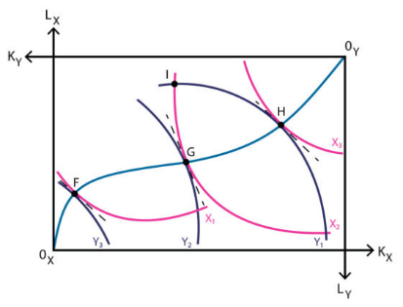
Fuente: Equilibrio general | Policonomics. https://policonomics.com/es/equilibrio-general/
La curva de contrato es la línea que une los puntos en los que las RMST se igualan, por lo que recoge todos aquellos puntos en los que no es posible reasignar factores productivos para aumentar la producción de un bien sin disminuir la producción del otro.
Si en el gráfico partimos del punto I, sería posible reasignar los factores productivos y aumentar la producción de ambos bienes (en cualquier punto entre G y H) o bien aumentar la producción de un bien manteniendo constante la del otro (puntos G y H). En este sentido, podemos decir que todas las asignaciones que se encuentren dentro de la lente (i.e. región formada por las isocuantas que pasan por la dotación inicial), serán Pareto superiores a la asignación I (incluso las que no se hayan en la curva de contrato).
Las asignaciones eficientes no son comparables (todos los puntos de la línea de contrato son eficientes en la producción, en el sentido en que no se puede producir más de un bien sin reducir la cantidad producida del otro).
      - Las asignaciones situadas por encima de la Frontera de Posibilidades de Producción son inalcanzables.
      - Las asignaciones situadas por debajo de la Frontera de Posibilidades de Producción (es decir, las que pertenecen al conjunto de posibilidades de producción pero no están sobre la frontera) son factibles pero no eficientes (se podría producir más de un bien sin producir menos del otro bien).
No todas las tangencias se producen necesariamente en la misma pendiente (i.e. la curva de contrato no es necesariamente una isoclina).
Otro concepto relevante será el núcleo, compuesto por el conjunto de asignaciones que son Pareto superiores a la asignación inicial y, además, son Pareto eficientes. Por lo tanto, si una asignación de bienes pertenece al núcleo, todos los individuos reciben ganancias del cambio a la nueva asignación. Para que una economía pueda considerarse núcleo de la economía es necesario que cumpla:
- Estar dentro de la caja (i.e. que sea alcanzable).
- Estar dentro de la lente (i.e. que las empresas actúen de forma racional).
- Estar en la curva de contrato (i.e. ser Pareto-eficiente).
La Frontera de Posibilidades de Producción es la traslación de las infinitas combinaciones de X e Y que resultan de las infinitas combinaciones eficientes de K y L. La FPP refleja la máxima producción de Y que se puede alcanzar dada una producción de X. En cualquier punto de la curva todos los factores están empleados de forma eficiente. Propiedades:
Pendiente negativa. Tiene pendiente negativa porque las funciones de producción son crecientes.
Concavidad. Tiene forma cóncava porque las funciones de producción son estrictamente cóncavas (i.e. rendimientos decrecientes a escala).
RMT: Su pendiente es la Relación Marginal de Transformación, que mide cuánto varía la producción del bien Y ante una variación del bien X.
Todos los puntos de la FPP son eficientes en la producción. Por lo tanto, existen infinitos puntos eficientes en la producción.
      - Los puntos interiores a la FPP son ineficientes, y los puntos situados fuera son inalcanzables, a menos que se descubran recursos adicionales y/o una nueva tecnología.
Imagen 2.– Obtención de la Frontera de Posibilidades de Producción
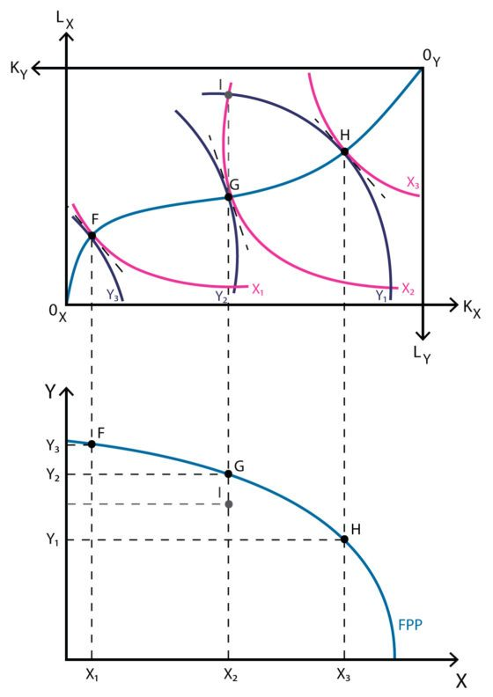
Fuente: Equilibrio general | Policonomics. https://policonomics.com/es/equilibrio-general/
Sin embargo, aquí estamos estudiando el caso de competencia perfecta, y los precios de los factores productivos son parámetros que la empresa toma como dados. Por lo tanto, en el equilibrio general del sistema se cumple que:
$$\underset{{\left|{\text{RMST}}_{\text{L}}^{\text{K}}\right|}_{\text{x}}}{\underbrace{\frac{{\text{PMg}}_{\text{L}}^{\text{x}}}{{\text{PMg}}_{\text{K}}^{\text{x}}}}}=\underset{{\left|{\text{RMST}}_{\text{L}}^{\text{K}}\right|}_{\text{y}}}{\underbrace{\frac{{\text{PMg}}_{\text{L}}^{\text{y}}}{{\text{PMg}}_{\text{K}}^{\text{y}}}}}=\frac{{\text{w}}_{\text{L}}}{{\text{w}}_{\text{K}}}$$

Consumidores y demanda

Supuestos
Por su parte, como mencionábamos, el problema del consumidor parte de los siguientes supuestos:
Consumidores (marco neoclásico) tienen preferencias completas, transitivas, reflexivas, continuas, monótonas, convexas y diferenciables;
Esto implica que su función de utilidad es ordinal, continua, creciente y estrictamente cuasicóncava (por tanto, cuenta con unas curvas de indiferencia convexas);
El conjunto presupuestario es no vacío, compacto (acotado y cerrado), convexo y homogéneo de grado cero en precios y riqueza.

Desarrollo

Resolución analítica
En base a los anteriores supuestos, podemos plantear el siguiente problema de optimización de los hogares:
$$\begin{matrix}\underset{\left\{{\text{x}}_{\text{h}}\text{,}{\text{y}}_{\text{h}}≥\text{0}\right\}}{\text{max}}{ {\text{U}}_{\text{h}}\left({\text{x}}_{\text{h}}\text{,}{\text{y}}_{\text{h}}\right) } \\ \text{s.a.} {\text{p}}_{\text{x}}∙{\text{x}}_{\text{h}}+{\text{p}}_{\text{y}}∙{\text{y}}_{\text{h}}={\overline{\text{W}}}_{\text{h}} \end{matrix} ∀ \text{h}=\text{A,B}$$
En el óptimo, la Relación Marginal de Sustitución (RMS) se igualará al cociente de precios.
Es decir, el consumidor igualaría la tasa objetiva de intercambio de los dos bienes (precios) con la tasa subjetiva que depende de sus preferencias (RMS).
Como esto se cumple para ambos consumidores y se enfrentan a los mismos precios, las RMS de ambos consumidores se igualan (se explotan las posibilidades de intercambio).
En base a los supuestos realizados, debe existir solución al problema de optimización. Como solución obtendremos un sistema completo de ecuaciones de demanda walrasiana con las siguientes propiedades:
- Existe y es único.
- Las funciones de demanda son continuas en $\left(\text{p}\text{,}\overline{\text{W}}\right)$.
- Las funciones de demanda son homogéneas de grado cero en $\left(\text{p}\text{,}\overline{\text{W}}\right)$.
Esto se traduce en que el agente no adolece de ilusión monetaria, es decir, ante aumentos en la misma proporción de precios y riqueza las decisiones de consumo no se ven alteradas. Esto permite prescindir de la referencia al dinero (y a los precios absolutos o nominales) en cualquier análisis de demanda, simplemente designando a cualquiera de los n bienes como “numerario” o dinero y dividiendo todos los precios nominales y la riqueza entre el precio del numerario, de modo que la demanda dependa exclusivamente de riqueza y precios relativos o reales;
- Se cumple la Ley de Walras, esto es, en el óptimo la restricción presupuestaria siempre se satura (se cumple con igualdad estricta), lo que se traduce en que el consumidor siempre agota su riqueza disponible, pues no sería racional dejar riqueza sin gastar debido al axioma de estricta monotonía de las preferencias.
- Es, con cierta generalidad, diferenciable en $\left(\text{p}\text{,}\overline{\text{W}}\right)$.
Como hemos supuesto que ${\overline{\text{W}}}_{\text{h}}$ depende del precio al que vendan los hogares su dotación de factores, ${\overline{\text{W}}}_{\text{h}}$ dependerá en última instancia de los precios, $\left(\text{p}\text{,}\text{w}\right)$. Por lo tanto, al resolver este problema a través de la obtención de las condiciones de primer orden podemos obtener la función de demanda neta (neta de dotaciones iniciales) del hogar h para el bien producido por la empresa i, que dependerá del vector de precios.
$${\text{Demanda}}_{\text{hi}}={\text{D}}_{\text{hi}}\left({\text{p}}_{\text{X}}\text{,}{\text{p}}_{\text{Y}}\text{; }{\text{w}}_{\text{K}}\text{,}{\text{w}}_{\text{L}}\right)$$
La función de demanda neta cumple las mismas propiedades que la función de oferta neta:
- Para un vector de precios dados, cada una de las demandas es única;
- Cada una de las demandas netas cambia de forma continua con los precios (para precios no negativos); y
- Homogeneidad de grado cero en precios, por lo que, si todos los precios cambian en la misma proporción, las curvas de oferta netas no varían ya que la riqueza del agente depende de los beneficios y por lo tanto, de los precios.
Por último, cabe destacar que la función de demanda del mercado corresponde a la suma horizontal de las funciones de demanda individuales, y preserva las propiedades de la función de demanda de la economía doméstica h:
$${\text{Demanda}}_{\text{i}}\left({\text{p}}_{\text{X}}\text{,}{\text{p}}_{\text{Y}}\text{; }{\text{w}}_{\text{K}}\text{,}{\text{w}}_{\text{L}}\right)=\sum_{\text{h=1}}^{\text{H}}{{\text{Demanda}}_{\text{hi}}}$$

Función de exceso de demanda
La función de exceso de demanda equivale a la diferencia entre la demanda total de un bien y la oferta total de dicho bien.
$${\text{z}}_{\text{i}}\left({\text{p}}_{\text{X}}\text{,}{\text{p}}_{\text{Y}}\text{; }{\text{w}}_{\text{K}}\text{,}{\text{w}}_{\text{L}}\right)={\text{Demanda}}_{\text{i}}-{\text{Oferta}}_{\text{i}}$$
Por lo tanto, ${\text{z}}_{\text{i}}>\text{0}$ solo si ${\text{Demanda}}_{\text{i}}>{\text{Oferta}}_{\text{i}}$; es decir, cuando la suma de la demanda de todas las economías domésticas supera la suma de la oferta de todas las empresas.
La función de exceso de demanda también cumple las 3 propiedades de las funciones de oferta y demanda:
- Para un vector de precios dados, el exceso de demanda es único;
- Cambia de forma continua con los precios (para precios no negativos); y
- Homogeneidad de grado cero en precios, por lo que, si todos los precios cambian en la misma proporción, el exceso de demanda no varía.
En relación a la obtención gráfica de la función de exceso de demanda, esta cambia según se trate de un bien económico o de un bien libre:
Bien económico: Bienes para los cuales, dados el resto de precios en la economía, existe un precio de equilibrio que permite vaciar el mercado: ${\text{p}\text{*}}_{\text{j}}>\text{0} : {\text{z}\text{*}}_{\text{j}}=\text{0}$.
Bien libre: Bienes para los cuales no se produce el problema de escasez relativa, y por lo tanto para cualquier precio del bien la oferta es mayor a la oferta. Por lo tanto son bienes para los cuales, dados el resto de precios en la economía, no existe un precio de equilibrio que permite vaciar el mercado: ${\text{p}\text{*}}_{\text{i}}=\text{0} : {\text{z}\text{*}}_{\text{i}}≤\text{0}$.
Imagen 3.– Bienes económicos y bienes libres
Bienes económicos | 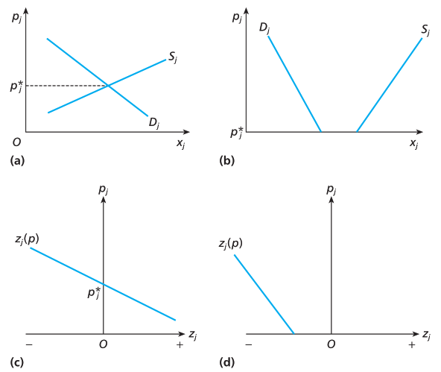
Bienes libres
Fuente: Gravelle, H. & Rees, R. (2004). Microeconomics (3. ed., [Nachdr.]). Financial Times Prentice Hall.

Ley de Walras
Una observación final de Walras fue que las n funciones de exceso de demanda no son independientes las unas de las otras. Las ecuaciones están relacionadas mediante la fórmula. La suma del valor de los excesos de demanda (tanto para bienes como para factores) debe ser cero.
Para la demostración se parte de que las restricciones de los consumidores se saturan en las cestas maximizadoras de la utilidad. Requiere de preferencias monótonas.
Esto implicará que los mercados son interdependientes. Por lo tanto, si n − 1 mercados están en equilibrio, el n-ésimo mercado también lo estará.
En este caso, si los 3 mercados están en equilibrio, el cuarto también deberá estarlo (2 bienes y 2 factores).
En contraposición, en el modelo de Marshall de competencia perfecta en equilibrio parcial, la existencia de un bien numerario hace que la restricción presupuestaria no se agote en el consumo del bien no numerario.
Esto constituyó una idea influyente en Keynes, según el cual no se cumple la ley de Say, pues existe ahorro y los agentes no consumen toda su renta.
Indeterminación de los precios absolutos de equilibrio: el equilibrio walrasiano depende de los precios relativos de los bienes y factores.
Este modelo permite obtener el precio de un bien en términos de los demás bienes.
Es decir, permite determinar los precios de los bienes en términos relativos, pero no se conocen los valores absolutos de los precios (pues no hay dinero en esta economía).
Por lo tanto, se debe escoger libremente el precio de uno de los bienes y suponer que es constante, y en base al mismo resolver para los $\text{n}-\text{1}$ precios relativos.
Este sistema permite obtener el precio de los bienes en términos de uno de los bienes (numéraire). Este fue el método utilizado por Alfred Marshall para derivar su teoría del equilibrio parcial en la que se centraba en el mercado de un bien tomando el precio del numerario como fijo e igual a uno.
Por lo tanto, se debe escoger libremente el precio de uno de los bienes y en base al mismo resolver para los n − 1 precios relativos. Este bien cuyo precio se fija ex-ante es al que Walras denomina numerario.

Implicaciones: Equilibrio General Competitivo
El Equilibrio General Competitivo en una economía es la combinación de un vector de precios $\left({{\text{p}}_{\text{X}}}^{\text{*}}\text{,}{{\text{p}}_{\text{Y}}}^{\text{*}}\text{;}{{\text{w}}_{\text{K}}}^{\text{*}}\text{,}{{\text{w}}_{\text{L}}}^{\text{*}}\right)$, un vector de asignaciones $\left({\text{X}}^{\text{*}}\text{,}{\text{Y}}^{\text{*}}\text{;}{\text{K}}^{\text{*}}\text{,}{\text{L}}^{\text{*}}\right)$ y de un vector de excesos de demanda $\left({{\text{z}}_{\text{X}}}^{\text{*}}\text{,}{{\text{z}}_{\text{Y}}}^{\text{*}}\text{,}{{\text{z}}_{\text{L}}}^{\text{*}}\text{,}{{\text{z}}_{\text{K}}}^{\text{*}}\right)$ que cumple:
- Maximización de la función de utilidad de todos los hogares;
- Maximización de la función de beneficios de todas las empresas;
- Precios no-negativos para todos los bienes: ${{\text{p}}_{\text{i}}}^{\text{*}}≥\text{0}$;
- Equilibrio en todos los mercados de forma que:
Si ${{\text{p}}_{\text{i}}}^{\text{*}}>\text{0}$; ${{\text{z}}_{\text{i}}}^{\text{*}}=\text{0}$ – (bienes económicos)
Si ${{\text{p}}_{\text{i}}}^{\text{*}}=\text{0}$; ${{\text{z}}_{\text{i}}}^{\text{*}}≤\text{0}$ – (bienes libres)
Léon Walras presentó este concepto a través de la parábola del subastador walrasiano.
El subastador canta los precios de los productos. Si con los precios asignados, se produce exceso de oferta o de demanda en alguno de los mercados, no se realiza ninguna transacción y el subastador debe volver a cantar precios hasta que todas las ofertas y demandas se satisfagan y el mercado se vacíe. Ese es el momento del equilibrio walrasiano. Es un sistema de prueba y error.
Este sistema implica que no se pueden llevar a cabo intercambios fuera del equilibrio. Se debe tener en cuenta que algebraicamente existe una limitación fuerte en este modelo: ni precios ni cantidades pueden ser negativos.
Ejemplo con análisis gráfico del EGC en una economía de intercambio puro
Supongamos una economía con dos consumidores ($\text{H}=\text{2}$) y dos bienes ($\text{I}=\text{2}$) representable mediante una caja de Edgeworth cuyas dimensiones son las sumas de las dotaciones iniciales de ambos agentes, de forma que un punto cualquiera de la caja presenta una distribución de las dotaciones entre ambos consumidores.
Esta caja aparece representada en la Imagen 4 junto con las curvas de indiferencia del agente 1 cuyo origen es 0¹. El punto $\overline{\text{x}}$ representa la dotación inicial de dicho consumidor –y, por tanto, medido respecto al origen 0² la del agente 2. Las rectas con inclinación negativa que pasan por $\overline{\text{x}}$ representan relaciones de intercambio entre ambos bienes.
Imagen 4.– Representación gráfica del EGC en una economía de intercambio puro (caja de Edgeworth)
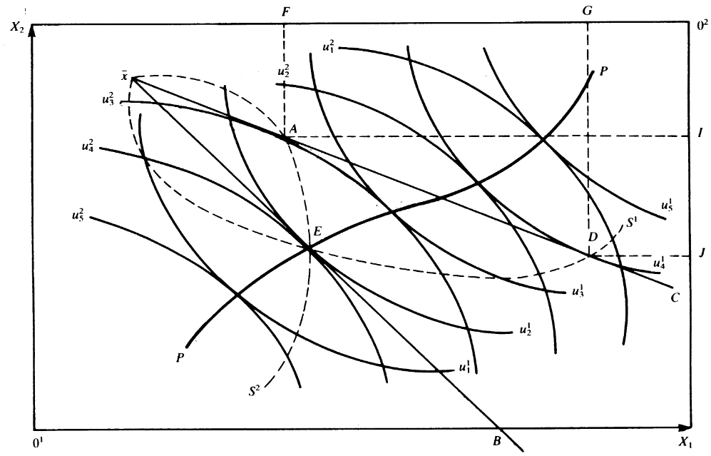
Fuente: Segura, J. (2004). Análisis microeconómico. Alianza.
Dado que el consumidor toma como dato la relación de intercambio o precio relativo, la curva $\overline{\text{x}}{\text{S}}^{\text{1}}$ (denominada curva de oferta-demanda en el intercambio) que une los puntos de tangencia de curvas de indiferencia con rectas que representan distintos precios relativos es el lugar geométrico de puntos de equilibrio, ya que todos ellos cumplen:
$$\left|{\text{RMS}}_{\text{1}}^{\text{2}}\text{(1)}\right|=\frac{{\text{U}}_{\text{1}}^{\text{1}}\left({\text{x}}^{\text{1}}\right)}{{\text{U}}_{\text{2}}^{\text{1}}\left({\text{x}}^{\text{1}}\right)}=\frac{{\text{p}}_{\text{1}}}{{\text{p}}_{\text{2}}}$$
Análogamente, para el consumidor 2 obtenemos su curva de oferta-demanda $\overline{\text{x}}{\text{S}}^{\text{2}}$.
Supongamos que la relación de precios a la que se puede intercambiar –la que vocearía inicialmente el hipotético subastador walrasiano– fuera la inclinación de $\overline{\text{x}}\text{C}$. Ambos consumidores se encontrarían obligados a desplazarse sobre dicha recta a partir de la posición inicial $\overline{\text{x}}$, y por razones de construcción del gráfico, lo harán hacia abajo ya que en la dirección opuesta ambos empeorarían respecto a la posición inicial. Cualquier punto en el tramo $\overline{\text{x}}\text{A}$ será preferido por ambos consumidores a la posición inicial, pero al alcanzar A, el consumidor 2 se negaría a seguir intercambiando ya que habría alcanzado el equilibrio, maximizando su utilidad. Sin embargo, sobre $\overline{\text{x}}\text{C}$, el consumidor 1 estaría en equilibrio en un punto como el D. Pero A y D son incompatibles, en el sentido de que si el consumidor 1 se sitúa en D y el 2 en A habría un exceso de demanda FG del bien ${\text{X}}_{\text{1}}$ y un exceso de oferta IJ del ${\text{X}}_{\text{2}}.$ Esto significa que la relación de intercambio no sería de equilibrio y que se sobrevalora ${\text{X}}_{\text{2}}$ en términos de ${\text{X}}_{\text{1}}$.
Un razonamiento semejante, permite comprobar que solo una relación de intercambio como la representada por $\overline{\text{x}}\text{B}$ permite alcanzar una situación como la E, de intersección de las curvas de oferta-demanda de ambos agentes, de tangencia de sus curvas de indiferencia común con la recta $\overline{\text{x}}\text{B}$, y con excesos de demanda nulos para ambos bienes, situación en que se cumple:
$${\text{RMS}}_{\text{1}}^{\text{2}}\text{(1)}=\frac{{\text{U}}_{\text{1}}^{\text{1}}\text{(}{\text{x}}^{\text{1}}\text{)}}{{\text{U}}_{\text{2}}^{\text{1}}\text{(}{\text{x}}^{\text{1}}\text{)}}={\text{RMS}}_{\text{1}}^{\text{2}}\text{(2)}=\frac{{\text{U}}_{\text{1}}^{\text{2}}\text{(}{\text{x}}^{\text{1}}\text{)}}{{\text{U}}_{\text{2}}^{\text{2}}\text{(}{\text{x}}^{\text{1}}\text{)}}=\frac{{\text{p}}_{\text{1}}}{{\text{p}}_{\text{2}}}$$
En la Imagen 4 se ha trazado una curva, PP, que no hemos comentado. Definiendo una asignación como óptimo paretiana si es tal que sólo se puede mejorar la situación de un consumidor a costa de empeorar la de otro, los óptimos paretianos vendrán representados por puntos de tangencia entre curvas de indiferencia de ambos consumidores, por lo que la curva PP o curva de contrato es la de óptimos paretianos de la economía descrita. En las condiciones en que se ha definido esta economía simplificada el equilibrio competitivo será una asignación óptima paretiana, lo que constituye una propiedad importante de eficiencia del equilibrio. Además, es fácil de ver que la asignación de equilibrio que se alcance sobre PP dependerá de cuál sea la dotación inicial de bienes $\overline{\text{x}}$, por lo que dependerá de la distribución inicial de la riqueza que se considera como un dato.
De la Imagen 4 se deduce, además, otra relación entre equilibrio y óptimo que es importante. Si existe algún criterio en función del cual la sociedad determina que uno de los óptimos paretianos es el «mejor», éste podría alcanzarse mediante intercambio libre de los consumidores que actúan paramétricamente respecto a los precios relaticos, si se pudiera elegir la distribución inicial de la riqueza, es decir, de las dotaciones iniciales.
Imagen 5.– Representación gráfica del EGC en una economía de intercambio puro (caja de Edgeworth)
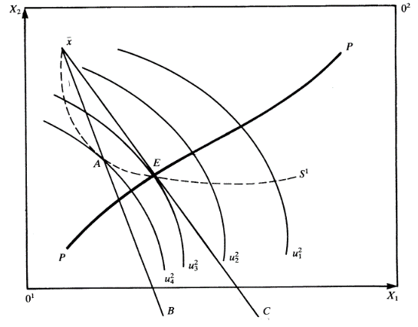
Fuente: Segura, J. (2004). Análisis microeconómico. Alianza.
Imaginemos ahora un contexto algo distinto al de una economía competitiva, levantando el supuesto de que los consumidores actúan tomando como datos los precios, y supongamos que uno de ellos –por ejemplo, el 2– tiene capacidad para determinar los precios mientras que el 1 sigue siendo precio-aceptante. La Imagen 5 representa la caja de Edgeworth con la curva de oferta-demanda del consumidor 1, el mapa de curvas de indiferencia del consumidor 2, la curva de contrato PP y el equilibrio competitivo E. En estas condiciones, el consumidor 1, ante cualquier precio relativo que determine el consumidor 2 se situará en un punto correspondiente a su curva $\overline{\text{x}}{\text{S}}^{\text{1}}$. Por tanto, el monopolista tomará esta como dato y determinará el precio que le permita situarse sobre dicha curva en la curva de indiferencia propia más alejada del origen –el punto A– fijando como precio implícito en $\overline{\text{x}}\text{B}$.
El punto A no es óptimo paretiano por no encontrarse en PP por lo que el monopolio no asigna eficientemente los bienes. Desde el punto de vista del bienestar de cada agente, en A el consumidor 2 está en mejor situación que en E, y lo contrario sucede con 1. Sin embargo, en la medida en que las utilidades personales no son comparables entre sí, las situaciones A y E no pueden compararse según el criterio paretiano.

ANÁLISIS POSITIVO Y NORMATIVO DEL EQUILIBRIO GENERAL COMPETITIVO

Análisis positivo del Equilibrio General Competitivo
Tres son los principales problemas a resolver por el análisis de Equilibrio General Competitivo.
En primer lugar, saber bajo qué condiciones se puede asegurar que existe al menos un equilibrio.
El problema no es trivial, en el sentido de que un mecanismo de asignación de recursos que carezca de equilibrio resultará inútil.
En segundo lugar, y una vez garantizado que al menos existe un posible EGC, es conveniente saber bajo qué condiciones el equilibrio es único.
Si no es único cabe pensar que no puedan realizarse ejercicios de estática comparativa al no saberse cuál será el equilibrio alcanzado tras una perturbación exógena del inicial.
Por otra parte, ciertas propiedades de optimalidad del EGC pueden verse afectadas en caso de equilibrios múltiples.
Por último, es conveniente conocer bajo qué condiciones el(los) equilibrio(s) es(son) estable(s) en el sentido de que un alejamiento del (de los) mismo(s) genere en la economía reacciones de los agentes que conduzcan a que se alcance de nuevo.
En resumen, los temas de existencia, unicidad y estabilidad del EGC son relevantes en el doble sentido de constituir tres propiedades deseables de los sistemas de asignación de recursos y de que el conocimiento de las condiciones que garanticen dichas propiedades constituye una base indispensable para cualquier valoración del sistema competitivo como mecanismo de asignación de recursos.

Existencia

Idea y evolución de las pruebas de la existencia del equilibrio general competitivo
La propiedad de existencia es relevante precisamente porque un equilibrio competitivo no tiene por qué existir a priori, y es preciso caracterizar de forma precisa las condiciones necesarias y/o suficientes que implican la existencia.
Walras (1874) nunca pudo demostrar la existencia de un equilibrio general.
La aproximación de Walras para probar la existencia del EGC consistió en contar ecuaciones e incógnitas y asegurarse de que eran igual en número.
      - Para ello, Walras considera que un bien es el numerario (se fija el precio igual a uno y se reduce una incógnita). Gracias a esto, si las ecuaciones eran lineales e independientes se dará la condición suficiente para la existencia de una solución.
Wald (1934) señala la limitación de este análisis, ya que garantizaría la existencia sólo con ecuaciones lineales, lo que provoca que el análisis sea muy restringido y considera que esto hace que en lugar de tratarse de una regla general se trate de una regla especial.
Cuando las economías son no lineales y hay restricciones adicionales en el sistema (requerimiento de cantidades y precios no negativos), por tanto, no se podría asegurar la existencia.
En los años 50, Arrow, Debreu y McKenzie abordaron esta cuestión.
Arrow y Debreu (1954) demostraron la existencia de un equilibrio general en mercados perfectamente competitivos en los que no hay indivisibilidades, las preferencias son estrictamente convexas (lo que implicará que la tecnología no presenta rendimientos crecientes a escala). El punto clave fue el reconocimiento de la importancia de utilizar el teorema del punto fijo para probar la existencia del equilibrio.
Posteriormente, Gale (1976) demostró la existencia de un equilibrio general en mercados perfectamente competitivos con preferencias débilmente convexas (i.e. se permiten funciones de utilidad lineales).

Demostración haciendo uso de teoremas del punto fijo

Teoremas del punto fijo (teorema del punto fijo de Brouwer)
La demostración de la existencia del equilibrio general se basa en los teoremas del punto fijo.
Los teoremas del punto fijo caracterizan las condiciones necesarias para que en una relación entre elementos de un mismo conjunto, exista al menos un elemento que se relacione a sí mismo.
El Teorema del punto fijo de Brouwer permite demostrar esta existencia cuando no existen precios no positivos y las demandas son funciones y no correspondencias.
Cuando esto no sucede, es necesario aplicar versiones más generales del teorema como el Teorema del Punto Fijo de Kakutani, así como técnicas matemáticas más avanzadas como la topología diferencial.
En esta exposición nos centraremos en la demostración basada en el teorema del punto fijo de Brouwer:
Según el teorema del punto fijo de Brouwer, “una función continua en un conjunto no vacío, cerrado, acotado y convexo en sí mismo siempre tendrá al menos un punto fijo, tal que$\text{f}\left(\text{X}\right)=\text{X}$”
Formalmente:
Sea $\text{D}∈R^{\text{n}}$ un subconjunto compacto, convexo y no vacío de $R^{\text{n}}$.
Sea una función $\text{f}\text{: D}⟶\text{D}$ continua.
Entonces existe un punto $\text{ρ}∈\text{D}$ tal que $\text{f}(\text{ρ})=\text{ρ}$ al que denominamos punto fijo.
Imagen 6.– Teorema del punto fijo de Brouwer
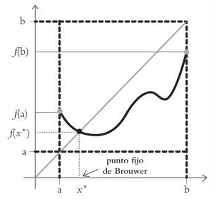
Fuente: Delgado Toral, G. (2014). Una introducción a los teoremas de punto fijo y a la existencia de equilibrios en economía. Economía Informa, 388, 22-35. https://doi.org/10.1016/S0185-0849(14)71348-9

Intuición de la demostración basada en el teorema del punto fijo de Brouwer
La intuición detrás de la demostración se basa en postular un mecanismo de ajuste que asigna a cada vector de precios otro vector de precios, en función del exceso de demanda al que dé lugar.
Cuando existe exceso de demanda en un mercado, se le asigna un nuevo precio más elevado.
Cuando existe exceso de oferta, se le asigna un precio más bajo.
Este mecanismo es así una aplicación de un conjunto sobre sí mismo.
Cuando se alcance un vector de precios que anule todos los excesos de demanda, el mecanismo asignará el vector de precios a sí mismo, porque no será necesario variar ningún precio relativo para eliminar ningún exceso de demanda y estaremos ante un punto fijo del sistema que es un equilibrio competitivo.
Así, si es posible demostrar la existencia de un punto fijo, se estará también demostrando la existencia de un equilibrio competitivo.
De este modo, cuando las funciones de exceso de demanda son i) continuas, ii) homogéneas en grado cero y iii) cumplen la Ley de Walras, se cumple que efectivamente existe un vector de precios que elimina todos los excesos de demanda y, por ende, existe el equilibrio competitivo.
Para comprobar, por lo tanto, la existencia del Equilibrio General Competitivo, verificaremos que se cumplen los supuestos del teorema para ver si es aplicable, para lo cual necesitamos:
Un conjunto acotado, cerrado, convexo y no vacío; y
Una función continua

Conjunto no vacío, acotado, cerrado y convexo
En primer lugar, consideremos el conjunto de precios. Necesitamos que el conjunto de precios sea:
No vacío: Existe al menos un bien y, por lo tanto, al menos un precio.
Acotado: Hasta ahora solo habíamos requerido que los precios fueran no-negativos (${\text{p}}_{\text{i}}≥\text{0}$), por lo que están acotados inferiormente, pero no lo están superiormente. Es por ello que es necesario llevar a cabo una normalización de los precios tal que ${\text{p}}_{\text{i}}^{\text{I}}={{\text{p}}_{\text{i}}}/{\sum_{\text{i}\text{=1}}^{\text{I}}{{\text{p}}_{\text{i}}}}$ de modo que el nuevo vector de precios este acotado: $\text{0}≤{\text{p}}_{\text{i}}^{\text{I}}≤\text{1}$.
Cerrado: El vector de precios normalizados incluye su frontera.
Convexo: Las combinaciones lineales de distintos ${\text{p}}_{\text{i}}^{\text{I}}$ pertenecen al conjunto, por lo que es un conjunto convexo.
Por lo tanto, nuestro conjunto no vacío, acotado, cerrado y convexo es:
$$\boxed{{\text{p}}_{\text{i}}^{\text{I}}=\frac{{\text{p}}_{\text{i}}}{\sum_{\text{i}\text{=1}}^{\text{I}}{{\text{p}}_{\text{i}}}}∈\left[\text{0,1}\right]}$$

Función continua
La función a analizar es la función que simula el comportamiento del subastador walrasiano al cantar los precios. Esa función de precios, ${\text{p}}_{\text{i}}^{\text{II}}$, será la siguiente:
$${\text{p}}_{\text{i}}^{\text{II}}={\text{p}}_{\text{i}}^{\text{I}}+{\text{k}}_{\text{i}}∙{\text{z}}_{\text{i}}\left(\vec{{\text{p}}^{\text{I}}}\right), ∀\text{i}$$
El subastador walrasiano cantará un precio inicial ${\text{p}}_{\text{i}}^{\text{I}}$ y considerando el exceso de demanda y el precio asociado, el subastador definirá un nuevo precio ${\text{p}}_{\text{i}}^{\text{II}}$ de acuerdo a las siguientes reglas:
Si el exceso de demanda ${\text{z}}_{\text{i}}\left(\vec{{\text{p}}^{\text{I}}}\right)$ es positivo, el subastador añadirá al precio inicial ${\text{p}}_{\text{i}}^{\text{I}}$ algún múltiplo ${\text{k}}_{\text{i}}$ del exceso de demanda (es decir, el nuevo precio ${\text{p}}_{\text{i}}^{\text{II}}$ será mayor).
Si el exceso de demanda ${\text{z}}_{\text{i}}\left(\vec{{\text{p}}^{\text{I}}}\right)$ es cero, el subastador mantendrá el precio inicial (es decir, el nuevo precio ${\text{p}}_{\text{i}}^{\text{II}}$ será igual al precio inicial ${\text{p}}_{\text{i}}^{\text{I}}$).
Si el exceso de demanda ${\text{z}}_{\text{i}}\left(\vec{{\text{p}}^{\text{I}}}\right)$ es negativo, el subastador sustraerá al precio inicial ${\text{p}}_{\text{i}}^{\text{I}}$ algún múltiplo ${\text{k}}_{\text{i}}$ del exceso de demanda (es decir, el nuevo precio ${\text{p}}_{\text{i}}^{\text{II}}$ será menor).
Hasta ahora utilizábamos la función de exceso de demanda, ${\text{Z}}_{\text{i}}$, sobre ${\text{p}}_{\text{i}}$, pero ahora ha sido normalizado para obtener ${\text{p}}_{\text{i}}^{\text{I}}={{\text{p}}_{\text{i}}}/{\sum_{\text{i}\text{=1}}^{\text{I}}{{\text{p}}_{\text{i}}}}$.
Debido a la homogeneidad de grado cero en precios:
$${\text{Z}}_{\text{i}}\left({\text{p}}_{\text{1}}\text{,}{\text{p}}_{\text{2}}\text{,}…\text{,}{\text{p}}_{\text{I}}\right)={\text{Z}}_{\text{i}}\left({\text{p}}_{\text{1}}^{\text{I}},{\text{p}}_{\text{2}}^{\text{I}},…,{\text{p}}_{\text{I}}^{\text{I}}\right)$$
Por lo tanto, la función de exceso de demanda no varía al adoptar el nuevo vector de precios. Falta probar la continuidad del exceso de demanda y asegurarse que dicha función este acotada entre 0 y 1:
Bienes económicos ⇒ Precios positivos ⇒ La demanda tiene un límite (✔ – Sin problema)
Bienes libres ⇒ Precios nulos ⇒ La demanda es infinita (❌ – Función discontinua)
Para superar este obstáculo, consideramos un supuesto adicional, saciedad de las preferencias, que hace que la demanda no sea infinita.
En definitiva, con saciedad de las preferencias, la función de exceso de demanda es continua, ya sólo queda asegurarse que dicha función este acotada entre 0 y 1. Para ello:
Imponemos que el mínimo de la función sea 0, es decir, que los nuevos precios sean no negativos:
$${\text{p}}_{\text{i}}^{\text{II}}=\text{max}\left\{{\text{p}}_{\text{i}}^{\text{I}}+{\text{k}}_{\text{i}}∙{\text{z}}_{\text{i}}\left(\vec{{\text{p}}^{\text{I}}}\right)\text{ ; 0}\right\}, ∀\text{i}$$
Imponemos que el máximo de la función sea 1, normalizando de nuevo:
$${\text{p}}_{\text{i}}^{\text{II}}=\frac{\text{max}\left\{{\text{p}}_{\text{i}}^{\text{I}}+{\text{k}}_{\text{i}}∙{\text{z}}_{\text{i}}\left(\vec{{\text{p}}^{\text{I}}}\right)\text{ ; 0}\right\}}{\sum_{\text{i}=\text{1}}^{\text{n}}{\text{max}\left\{{\text{p}}_{\text{i}}^{\text{I}}+{\text{k}}_{\text{i}}∙{\text{z}}_{\text{i}}\left(\vec{{\text{p}}^{\text{I}}}\right)\text{ ; 0}\right\}}}, ∀\text{i}$$
Por lo tanto, tras demostrar que los precios $\vec{{\text{p}}^{\text{I}}}$ son un conjunto compacto, convexo y no vacío, la fórmula que será continua en $\vec{{\text{p}}^{\text{I}}}$ será:
$$\boxed{{\text{p}}_{\text{i}}^{\text{II}}=\frac{\text{max}\left\{{\text{p}}_{\text{i}}^{\text{I}}+{\text{k}}_{\text{i}}∙{\text{z}}_{\text{i}}\left(\vec{{\text{p}}^{\text{I}}}\right)\text{ ; 0}\right\}}{\sum_{\text{i}=\text{1}}^{\text{n}}{\text{max}\left\{{\text{p}}_{\text{i}}^{\text{I}}+{\text{k}}_{\text{i}}∙{\text{z}}_{\text{i}}\left(\vec{{\text{p}}^{\text{I}}}\right)\text{ ; 0}\right\}}}, ∀\text{i}}$$

Aplicación del teorema del punto fijo de Brouwer:
Existe Equilibrio General Competitivo si f(X*) = X* y demostración de que ${\text{p*}}_{\text{i}}$ es el precio de equilibrio
Así, tenemos que los nuevos precios son una función continua definida en un conjunto convexo, cerrado y acotado, por lo que podemos aplicar el Teorema de Brower, sabiendo que existe un vector de precios $\text{p*}$ dentro del conjunto tal que:
$${\text{p*}}_{\text{i}}=\frac{\text{max }\left[\text{0} ;{\text{p*}}_{\text{i}}+{\text{k}}_{\text{i}}∙{\text{z}}_{\text{i}}\left(\vec{\text{p*}}\right)\right]}{\sum_{\text{i=1}}^{\text{I}}{\text{max }\left[\text{0} ;{\text{p*}}_{\text{i}}+{\text{k}}_{\text{i}}∙{\text{z}}_{\text{i}}\left(\vec{\text{p*}}\right)\right]}}$$
Ahora queda probar que ${\text{p*}}_{\text{i}}$ es el precio de equilibrio.
Consideremos en primer lugar, los bienes libres, para los que sabemos que ${\text{p*}}_{\text{i}}=\text{0}$. En este caso:
$${\text{p*}}_{\text{i}}=\frac{\text{max }\left[\text{0} ;{\text{p*}}_{\text{i}}+{\text{k}}_{\text{i}}∙{\text{z}}_{\text{i}}\left(\vec{\text{p*}}\right)\right]}{\underset{\text{Se va a ir cuando lo pase al otro lado}}{\underbrace{\sum_{\text{i=1}}^{\text{I}}{\text{max }\left[\text{0} ;{\text{p*}}_{\text{i}}+{\text{k}}_{\text{i}}∙{\text{z}}_{\text{i}}\left(\vec{\text{p*}}\right)\right]}}}}=\text{0}⟹\text{max }\left[\text{0} ;{\text{p*}}_{\text{i}}+{\text{k}}_{\text{i}}∙{\text{z}}_{\text{i}}\left(\vec{\text{p*}}\right)\right]=\text{0}$$
Y la pregunta es: ¿la igualdad anterior se cumple para un equilibrio general en el caso de bienes libres? Es decir, ¿lo anterior se cumple para ${\text{z}}_{\text{i}}\left(\vec{\text{p*}}\right)<\text{0}$? Veamos cómo sí:
$$\text{max }\left[\text{0} ;\underset{=\text{0}}{\underbrace{{\text{p*}}_{\text{i}}}}+\underset{>\text{0}}{\underbrace{{\text{k}}_{\text{i}}}}∙{\text{z}}_{\text{i}}\left(\vec{\text{p*}}\right)\right]=\text{0}$$
      - Por lo que necesariamente:
$${\text{z}}_{\text{i}}\left(\vec{\text{p*}}\right)≤\text{0}$$Que es precisamente lo que se exige al equilibrio para los bienes libres, por lo que sí se cumple.
Consideremos ahora los bienes económicos, esto es, aquellos para los que ${\text{p*}}_{\text{i}}≥\text{0}$. En este caso:
$${\text{p*}}_{\text{i}}=\frac{\text{max }\left[\text{0} ;{\text{p*}}_{\text{i}}+{\text{k}}_{\text{i}}∙{\text{z}}_{\text{i}}\left(\vec{\text{p*}}\right)\right]}{\sum_{\text{i=1}}^{\text{I}}{\text{max }\left[\text{0} ;{\text{p*}}_{\text{i}}+{\text{k}}_{\text{i}}∙{\text{z}}_{\text{i}}\left(\vec{\text{p*}}\right)\right]}}$$
Multiplicamos ambos lados por el exceso de demanda, ${\text{z}}_{\text{i}}\left({\text{p*}}_{\text{i}}\right)$:
$${\text{p*}}_{\text{i}}∙{\text{z}}_{\text{i}}\left(\vec{\text{p*}}\right)=\frac{\text{max }\left[\text{0} ;{\text{p*}}_{\text{i}}∙{\text{z}}_{\text{i}}\left(\vec{\text{p*}}\right)+{\text{k}}_{\text{i}}∙{\left[{\text{z}}_{\text{i}}\left(\vec{\text{p*}}\right)\right]}^{\text{2}}\right]}{\sum_{\text{i=1}}^{\text{I}}{\text{max }\left[\text{0} ;{\text{p*}}_{\text{i}}+{\text{k}}_{\text{i}}∙{\text{z}}_{\text{i}}\left(\vec{\text{p*}}\right)\right]}}$$
Sumamos el valor de todos los excesos de demanda, lo que nos permite aplicar la ley de Walras ($\sum_{\text{i}=\text{1}}^{\text{I}}{{\text{p*}}_{\text{i}}∙{\text{z}}_{\text{i}}\left(\vec{\text{p*}}\right)}=\text{0}$):
$$\overset{=\text{0} \text{por la ley de Walras}}{\overbrace{\sum_{\text{i}=\text{1}}^{\text{I}}{{\text{p*}}_{\text{i}}∙{\text{z}}_{\text{i}}\left(\vec{\text{p*}}\right)}}}=\frac{\text{max }\left[\text{0} ;\overset{=\text{0} \text{por la ley de Walras}}{\overbrace{\sum_{\text{i}=\text{1}}^{\text{I}}{{\text{p*}}_{\text{i}}∙{\text{z}}_{\text{i}}\left(\vec{\text{p*}}\right)}}}+\sum_{\text{i}=\text{1}}^{\text{I}}{{\text{k}}_{\text{i}}∙{\left[{\text{z}}_{\text{i}}\left(\vec{\text{p*}}\right)\right]}^{\text{2}}}\right]}{\underset{\text{Se va a ir cuando lo pase al otro lado}}{\underbrace{\sum_{\text{i=1}}^{\text{I}}{\text{max }\left[\text{0} ;{\text{p*}}_{\text{i}}+{\text{k}}_{\text{i}}∙{\text{z}}_{\text{i}}\left(\vec{\text{p*}}\right)\right]}}}}$$
De lo anterior se obtiene:
$$\text{max }\left[\text{0} ;\sum_{\text{i}=\text{1}}^{\text{I}}{{\text{k}}_{\text{i}}∙{\left[{\text{z}}_{\text{i}}\left(\vec{\text{p*}}\right)\right]}^{\text{2}}}\right]=\text{0}$$
Y la pregunta es: ¿la igualdad anterior se cumple para un equilibrio general en el caso de bienes económicos? Es decir, ¿lo anterior se cumple para ${\text{z}}_{\text{i}}\left(\vec{\text{p*}}\right)=\text{0}$? Veamos cómo sí:
$$\text{max }\left[\text{0} ;\sum_{\text{i}=\text{1}}^{\text{I}}{\underset{>\text{0}}{\underbrace{{\text{k}}_{\text{i}}}}∙{\left[{\text{z}}_{\text{i}}\left(\vec{\text{p*}}\right)\right]}^{\text{2}}}\right]=\text{0}$$
      - Por lo que necesariamente:
$$\sum_{\text{i}=\text{1}}^{\text{I}}{{\left[{\text{z}}_{\text{i}}\left(\vec{\text{p*}}\right)\right]}^{\text{2}}}≤\text{0}⟹{\text{z}}_{\text{i}}\left(\vec{\text{p*}}\right)=\text{0}$$Que es precisamente lo que se exige al equilibrio para los bienes económicos, por lo que sí se cumple.
Hemos demostrado que el punto fijo $\vec{\text{p*}}$ es un vector de precios de equilibrio. Es decir, que el proceso de ajuste del subastador walrasiano converge a un vector de precios para el que los mercados se vacían. En otras palabras, se ha probado que existe un Equilibrio General Competitivo. $∎$

Unicidad

Idea
Existencia no implica unicidad. Pueden existir múltiples vectores de precios que satisfagan la condición anterior y en ese caso estaríamos en una situación de equilibrios múltiples.
Imagen 7.– Equilibrios múltiples
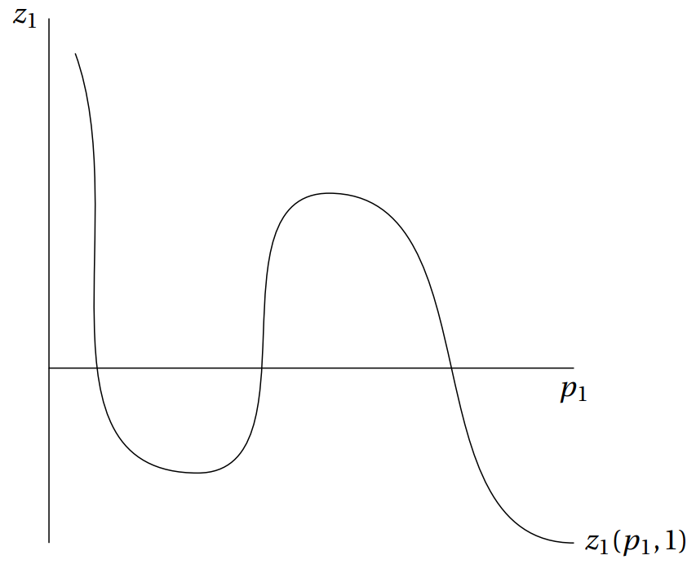
Fuente: Fabián Salazar, M. (2022) Tema 3A-21: La teoría del equilibrio general. http://fabiansalazar.es/oposicion/temasenpdf/3A-21.pdf
La unicidad del Equilibrio General Competitivo es esencial para evitar las posibles comparaciones entre distintos equilibrios existentes en un contexto de equilibrios múltiples.
La demostración de la unicidad es útil por las implicaciones que ello tiene sobre el bienestar y las políticas económicas.

Demostración (existen múltiples demostraciones complejas a nivel matemático y con supuestos restrictivos)
Sin embargo, dicha demostración es compleja a nivel matemático, y es difícil garantizar la unicidad del EGC.
Existen varios teoremas que muestran condiciones suficientes pero no necesarias para la unicidad. Además, descansan sobre supuestos muy restrictivos, lo que les resta aplicabilidad.
Se procede al estudio de dos teoremas alternativos:
Teorema de la preferencia revelada
Teorema de los sustitutivos brutos

Demostración a través del teorema de la preferencia revelada

Supuestos
Si se cumplen estos supuestos, el EGC es único:
La función de demanda verifica el Axioma Débil de Preferencia Revelada (ADPR): si al nivel de precios $\vec{{\text{p}}^{\text{B}}}$, escogemos$\text{x}\left(\vec{{\text{p}}^{\text{B}}}\right)$ estando asequible$\text{x}\left(\vec{{\text{p}}^{\text{A}}}\right)$, entonces si al nivel de precios $\vec{{\text{p}}^{\text{A}}}$ escogemos$\text{x}\left(\vec{{\text{p}}^{\text{A}}}\right)$ es porque$\text{x}\left(\vec{{\text{p}}^{\text{B}}}\right)$ no es asequible.
Existencia: función de exceso de demanda continua y función de demanda continua para precios no negativos.

Demostración
Para la demostración a través del teorema de la preferencia revelada se utiliza la reducción al absurdo:
Se parte de la idea de que existen dos vectores de precios que son EGC, $\left(\vec{{\text{p}}^{\text{A}}}\text{,} \vec{{\text{p}}^{\text{B}}}\right)$, y se demostrará que uno tiene un exceso de demanda positivo (${\text{z}}_{\text{i}}\left(\vec{\text{p}}\right)>\text{0}$).
$\vec{{\text{p}}^{\text{A}}}≥\text{0}$ es EGC, por lo que${\text{z}}_{\text{i}}\left(\vec{{\text{p}}^{\text{A}}}\right)≤\text{0} ∀\text{i}$.
$\vec{{\text{p}}^{\text{B}}}$ sería teóricamente también EGC, pero sólo sabemos que $\vec{{\text{p}}^{\text{B}}}∙\text{z}\left(\vec{{\text{p}}^{\text{B}}}\right)=\text{0}$.
Por lo tanto, $\vec{{\text{p}}^{\text{B}}}∙\text{z}\left(\vec{{\text{p}}^{\text{A}}}\right)≤\vec{{\text{p}}^{\text{B}}}∙\text{z}\left(\vec{{\text{p}}^{\text{B}}}\right)=\text{0}$.
Esto se puede reescribir como $\vec{{\text{p}}^{\text{B}}}∙\left[\text{D}\left(\vec{{\text{p}}^{\text{A}}}\right)-\text{S}\left(\vec{{\text{p}}^{\text{A}}}\right)\right]≤\vec{{\text{p}}^{\text{B}}}∙\left[\text{D}\left(\vec{{\text{p}}^{\text{B}}}\right)-\text{S}\left(\vec{{\text{p}}^{\text{B}}}\right)\right]=\text{0}$.
O, lo que es lo mismo, $\vec{{\text{p}}^{\text{B}}}∙\left[\text{D}\left(\vec{{\text{p}}^{\text{B}}}\right)-\text{D}\left(\vec{{\text{p}}^{\text{A}}}\right)\right]≥\vec{{\text{p}}^{\text{B}}}∙\left[\text{S}\left(\vec{{\text{p}}^{\text{B}}}\right)-\text{S}\left(\vec{{\text{p}}^{\text{A}}}\right)\right]≥\text{0}$ (es $≥\text{0}$ porque al nivel de precios $\vec{{\text{p}}^{\text{B}}}$,$\text{S}\left(\vec{{\text{p}}^{\text{B}}}\right)$ permite la maximización de beneficios).
Así, de acuerdo con el ADPR,
      - $\vec{{\text{p}}^{\text{A}}}∙\text{D}\left(\vec{{\text{p}}^{\text{B}}}\right)>\vec{{\text{p}}^{\text{A}}}∙\text{D}\left(\vec{{\text{p}}^{\text{A}}}\right)$ (siendo $\vec{{\text{p}}^{\text{A}}}∙\text{D}\left(\vec{{\text{p}}^{\text{B}}}\right)$ no asequible).
      - $\vec{{\text{p}}^{\text{A}}}∙\text{S}\left(\vec{{\text{p}}^{\text{A}}}\right)>\vec{{\text{p}}^{\text{A}}}∙\text{S}\left(\vec{{\text{p}}^{\text{B}}}\right)$
      - Lo que implica que $⟹\vec{{\text{p}}^{\text{A}}}∙\left[\text{D}\left(\vec{{\text{p}}^{\text{A}}}\right)-\text{S}\left(\vec{{\text{p}}^{\text{A}}}\right)\right]<\vec{{\text{p}}^{\text{A}}}∙\left[\text{D}\left(\vec{{\text{p}}^{\text{B}}}\right)-\text{S}\left(\vec{{\text{p}}^{\text{B}}}\right)\right]$.
      - Por lo tanto, $\underset{=\text{0}}{\underbrace{\vec{{\text{p}}^{\text{A}}}∙\text{z}\left(\vec{{\text{p}}^{\text{A}}}\right)}}<\vec{{\text{p}}^{\text{A}}}∙\text{z}\left(\vec{{\text{p}}^{\text{B}}}\right)$; lo que implica que $\vec{{\text{p}}^{\text{A}}}∙\text{z}\left(\vec{{\text{p}}^{\text{B}}}\right)>\text{0}$
Por lo tanto,$\text{z}\left(\vec{{\text{p}}^{\text{B}}}\right)>\text{0}$, y $\vec{{\text{p}}^{\text{B}}}$ no es EGC.
En definitiva, se ha demostrado que, en caso de que dos vectores de precios fueran EGC, ello implica que uno de ellos tendría un exceso de demanda positivo, lo que queda expresamente prohibido por la propia definición de equilibrio general. Por lo tanto, se considera que, de cumplirse los supuestos esbozados anteriormente, existe un único EGC.

Valoración
La demostración de unicidad del EGC a través del teorema de la preferencia revelada ha sido criticado por sus restrictivos supuestos que limitan la aplicabilidad del teorema:
Exige que las curvas de Engel (en el espacio renta-cantidad) de todos los agentes sean rectas que pasan por el origen (es decir, que la elasticidad-renta sea constante, y las funciones de demanda sean homotéticas). De este modo, la RMS solo depende de la proporción ${\text{y}}/{\text{x}}$.
Exige que la elasticidad-renta sea la misma para todos los consumidores.

Demostración a través del teorema de los sustitutivos brutos

Supuestos
Otra demostración se basa en el teorema de los sustitutivos brutos.
Esta demostración descansa en supuestos menos restrictivos que el teorema anterior, ya que no exige que la elasticidad-renta sea la misma para todos los consumidores.
Sin embargo, sí que mantiene la condición de que las curvas de Engel de todos los agentes sean rectas que pasan por el origen.
Al cambiar los precios de los bienes debido a la actuación del subastador walrasiano se producen cambios en la demanda de dichos bienes, por los efectos sustitución y renta. De acuerdo con este teorema, si todos los bienes son sustitutivos brutos, entonces el equilibrio general competitivo será único.
Si todos los bienes son sustitutivos brutos: ${\text{∂}{\text{z}}_{\text{i}}\left(\vec{\text{p}}\right)}/{\text{∂}{\text{p}}_{\text{j}}}>\text{0,} ∀ \text{i}≠\text{j}$.
En una economía compuesta únicamente por bienes que son sustitutivos brutos, la senda temporal de precios $\left(\vec{\text{p}}\left(\text{t}\right)\right)$, debido al proceso de “tâtonnement”, converge hacia el equilibrio, de forma que $\underset{\text{t}\text{→}+∞}{\text{lim}}{\vec{\text{p}}\left(\text{t}\right)}=\vec{\text{p*}}$.

Demostración
Nuevamente, para la demostración a través del teorema de los sustitutivos brutos se utiliza la reducción al absurdo:
Consideramos un vector de precios, $\vec{{\text{p}}^{\text{A}}}$, que constituye el EGC. El valor del exceso de demanda es nulo para cada bien:
$${\text{z}}_{\text{1}}\left(\vec{{\text{p}}^{\text{A}}}\right)=\text{0} \text{;} {\text{z}}_{\text{2}}\left(\vec{{\text{p}}^{\text{A}}}\right)=\text{0}$$
Además, por la ley de Walras:
$${\text{p}}_{\text{1}}^{\text{A}}∙\underset{=\text{0}}{\underbrace{{\text{z}}_{\text{1}}\left(\vec{{\text{p}}^{\text{A}}}\right)}}+{\text{p}}_{\text{2}}^{\text{A}}∙\underset{=\text{0}}{\underbrace{{\text{z}}_{\text{2}}\left(\vec{{\text{p}}^{\text{A}}}\right)}}=\text{0}$$
Partiendo de este equilibrio, se considera que existe otro vector de precios, $\vec{{\text{p}}^{\text{B}}}$, de forma que ${\text{p}}_{\text{2}}^{\text{B}}<{\text{p}}_{\text{2}}^{\text{A}}$ (cae el precio del bien 2). ¿Puede este otro vector de precios constituir también un EGC?
Si los bienes son sustitutivos, la caída de ${\text{p}}_{\text{2}}$ implica un encarecimiento relativo del bien 1 y una caída de la demanda del bien $\text{1}$, lo que implica que la función de exceso de demanda del bien 1 pasa de ser nula a negativa.
      - Sin embargo, la ley de Walras exige que la suma de los valores de los excesos de demanda sea nula. Para que se cumpla la ley de Walras debe haber un exceso de demanda del bien 2, algo que no puede ser.
$$\overset{\text{cte.}}{{\text{p}}_{\text{1}}^{\text{B}}}∙\overset{\text{↓}}{\underset{<\text{0}}{\underbrace{{\text{z}}_{\text{1}}\left(\vec{{\text{p}}^{\text{B}}}\right)}}}+\overset{\text{↓}}{{\text{p}}_{\text{2}}^{\text{B}}}∙\overset{\text{↑}}{{\text{z}}_{\text{2}}\left(\vec{{\text{p}}^{\text{B}}}\right)}=\text{0}$$
De este modo, bajo los supuestos efectuados en relación a las preferencias se cumple la unicidad.
La clave es la convexidad de las preferencias, que lleva a que los bienes sean sustitutivos brutos, de modo que si cae el precio del bien 2 va a aumentar la demanda del bien 1 y su exceso de demanda, lo que va a llevar a una caída del exceso de demanda del bien 2. $∎$

Valoración
En conclusión, se necesita que los cambios en los precios generen cambios deseables en las demandas de los bienes para la obtención de un equilibrio único. Una de las formas es asumir que todos los bienes son sustitutivos brutos.
Sin embargo, la literatura recibe un duro golpe por la formulación del teorema Sonnenschein-Mantel-Debreu, que establece que bajo las condiciones generales del modelo de equilibrio general cualquier conjunto de precios puede ser el equilibrio de alguna economía, refutando las condiciones de unicidad y estabilidad.
En contraposición, más tarde Debreu siguiendo el programa de Edgeworth demostró que el conjunto de los equilibrios es finito más allá de situaciones excepcionales.

Estabilidad

Idea
Una vez demostrada la existencia y unicidad del EGC conviene saber si dicho equilibrio es estable en el tiempo.
La idea de la estabilidad de un equilibrio consiste en examinar si existen fuerzas de que empujen a la economía hacia el equilibrio si existe una situación de desequilibrio.
En otras palabras, un mercado es estable si (siempre que las cantidades y los precios no sean los de equilibrio) estos convergen con el tiempo hacia el equilibrio.
En caso de que el equilibrio sea estable, se trataría de un argumento en favor de la teoría de la “mano invisible” de Adam Smith. El propio mercado sin necesidad de intervención del sector público tendría incorporada la tendencia a acercarse a su equilibrio.
En caso contrario, si existen tendencias divergentes respecto al mismo, se podría justificar la intervención del sector público para redirigir la economía cada vez que se aleja de su asignación óptima. De hecho, algunos teóricos de la economía pública, como Musgrave, inciden en la estabilidad como un factor que justifica la intervención del sector público en la economía, que tendría el cometido de suavizar las fluctuaciones cíclicas.
A la hora de estudiar la estabilidad, cabe desatacar la existencia de 2 mecanismos de ajuste diferenciados:
Ajuste vía precios (ajuste walrasiano) – proceso de tâtonnement.
Ajuste vía cantidades (ajuste marshalliano)

Demostración

Mecanismo de ajuste vía precios (ajuste walrasiano)
De acuerdo al ajuste walrasiano, la función de exceso de demanda (la diferencia entre las cantidades demandadas y ofertadas al nivel de precios del mercado) depende de los precios.
$$\text{z}\left(\text{p}\right)=\text{D}\left(\text{p}\right)-\text{S}\left(\text{p}\right)$$
La condición necesaria para la estabilidad es que en caso de excesos de demanda positivos los precios deben subir, y en caso de un exceso de oferta negativo los precios deben bajar.
En otras palabras, si dado un precio, la cantidad demandada es mayor que la cantidad ofertada, aumentará el precio.
Si por el contrario, dado un precio, la cantidad demandada es menor que la cantidad ofertada, caerá el precio.
Es decir, el ajuste se produce vía precios.
Walras asume que los mercados se comportan como si hubiera un subastador que dirigiera el vector de precios hacia los de equilibrio, haciendo uso de la alegoría del subastador walrasiano y el proceso de tâtonnement.
El subastador canta el precio de un bien en términos de los demás bienes, es decir, el precio del numerario. Si existe un exceso de oferta o un exceso de demanda en alguno de los mercados, no se realiza ninguna transacción, por lo que el subastador debe volver a cantar los precios hasta que se logre el vaciado, momento del equilibrio walrasiano. En caso de exceso de demanda, los precios deben subir y en caso de un exceso de oferta los precios deben bajar. En este caso, hay una dinámica al equilibrio.
Formalmente, si en $\text{t}=\text{0}$, $\vec{\text{p}}≠\vec{\text{p*}}$, se requiere que el límite cuanto $\text{t}$ tiende a infinito, el vector de precios tienda a aquel vector de precios que lleva al EGC, $\vec{\text{p*}}$, es decir:
$$\underset{\text{t}\text{→}+∞}{\text{lim}}{\vec{\text{p}}\left(\text{t}\right)}=\vec{\text{p*}}$$
Por ello, los precios varían con el tiempo, en función del exceso de demanda, siendo k un parámetro de velocidad de ajuste:
$${\text{p}}_{\text{i}}^{\text{II}}={\text{p}}_{\text{i}}^{\text{I}}+{\text{k}}_{\text{i}}∙{\text{z}}_{\text{i}}\left(\vec{{\text{p}}^{\text{I}}}\right), ∀\text{i}$$
$$\frac{\text{d} {\text{p}}_{\text{i}}^{\text{II}}\left(\text{t}\right)}{\text{d} \text{t}}={\text{k}}_{\text{i}}∙{\text{z}}_{\text{i}}\left(\vec{{\text{p}}^{\text{I}}}\right) ∀\text{i}, {\text{k}}_{\text{i}}≥\text{0}$$
Para estudiar la posible dinámica del EGC se utiliza la función de distancia al equilibrio según la cual la distancia entre el nivel de precios en t y los precios de equilibrio va cayendo paulatinamente en el tiempo.
Imagen 8.– Ajuste walrasiano estable
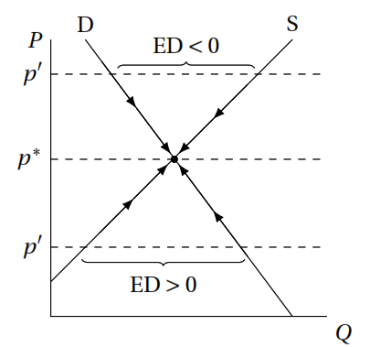
Fuente: Fabián Salazar, M. (2022). Tema 3A-14: El modelo de competencia perfecta. http://fabiansalazar.es/oposicion/temasenpdf/3A-14.pdf

Mecanismo de ajuste vía cantidades (ajuste marshalliano)
De acuerdo con el mecanismo de ajuste marshalliano, la función de exceso de demanda se define como la diferencia entre los precios de la demanda y oferta en función de la cantidad ofertada en el mercado:
$$\text{z}\left(\text{q}\right)={\text{p}}^{\text{D}}\left(\text{q}\right)-{\text{p}}^{\text{S}}\left(\text{q}\right)$$
La condición necesaria para la estabilidad es que en caso de$\text{z}\left(\text{q}\right)>\text{0}$ (exceso de demanda positivo, entendido como que el precio de demanda es más alto que el precio de oferta) las cantidades deben subir y en caso de$\text{z}\left(\text{q}\right)<\text{0}$ las cantidades deben caer.
En otras palabras, si el precio al que están dispuestos a adquirir el bien los compradores es mayor que el precio al que están dispuestos a vender los productores, aumentará la cantidad intercambiada.
Si por el contrario, el precio al que están dispuestos a adquirir el bien los productores es menor que al que están dispuestos a vender los productores, los productores no lo venderán y disminuirá la cantidad intercambiada.
Es decir, el ajuste se produce vía cantidades.
Imagen 9.– Ajuste de cantidades hacia el equilibrio en términos diferenciales
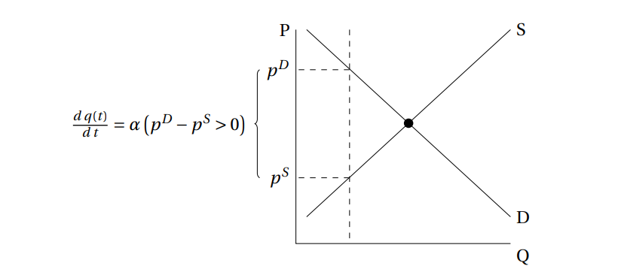
Fuente: Fabián Salazar, M. (2022). Tema 3A-21: La teoría del equilibrio general. http://fabiansalazar.es/oposicion/temasenpdf/3A-21.pdf

Análisis normativo del Equilibrio General Competitivo

Optimalidad de Pareto
Habiendo analizado la determinación del equilibrio desde un punto de vista positivo, desde un punto de vista normativo nos podríamos preguntar si la asignación final de recursos constituye un plan socialmente óptimo de consumo y producción (i.e. podríamos valorar la deseabilidad de ese equilibrio). Este análisis correspondería a la economía del bienestar.
Walras sostenía que la teoría económica no había demostrado rigurosamente que en condiciones de competencia perfecta la asignación de recursos es óptima. Según Walras con su modelo sí lo era, y el Estado debía intentar crear por medio de la legislación sistemas de mercados perfectamente competitivos.
La cuestión fue estudiada con mayor atención por Vilfredo Pareto, quien aporta el criterio más común que emplea la economía del bienestar para valorar la optimalidad de una asignación de recursos.
Según el criterio de eficiencia en el sentido de Pareto, una asignación es óptima si no existe otra asignación de recursos donde al menos algún agente mejora y ninguno empeora.
Valorando el criterio de Pareto nos damos cuenta de que es un criterio que tiene 3 grandes ventajas:
- Es un criterio ordinal que permite evitar comparaciones interpersonales de utilidad.
- Está basado en pocos juicios de valor que son generalmente aceptados y parte de una noción mínima y no controvertida que cualquier asignación debería cumplir: no se deben desperdiciar recursos en la economía.
- Permite valorar el sistema competitivo como mecanismo de asignación de los recursos de la economía.
Sin embargo, ha sido criticado por distintos motivos:
- La escuela austriaca critica el criterio de Pareto por ser un concepto estático: Lo verdaderamente relevante en el análisis económico no es hallar la asignación óptima de la FPP sino aplicar sistemáticamente el criterio de eficiencia dinámica que es aquel en el que se fija la capacidad del sistema para mover continuamente hacia la derecha la FPP.
- Debido al derecho a veto, el criterio de Pareto favorece el statu quo, por lo que la política económica puede resultar inoperante. Lo que implica la necesidad de unanimidad en las decisiones (esto es lo que Baumol denominaba “tiranía de las minorías”).
- Independencia del proceso: Para el criterio de Pareto es igualmente válida, ceteris paribus, una decisión que ha sido adoptada democráticamente que otra que ha sido impuesta de manera dictatorial.
- Al evitar las comparaciones interpersonales de utilidad no tiene en cuenta aspectos redistributivos. De hecho, la solución de esquina (un individuo consume todo y el otro nada) siempre es un óptimo en el consumo (pues para que el que no tiene nada mejore, el que tiene todo tiene que empeorar),. El criterio de Pareto solo se fija en la eficiencia, dejando de lado la equidad. Como señaló Amartya Sen (Premio Nobel de Economía, 1998) es posible que lleguemos a una solución eficiente en la que una pequeña minoría del país viviera en la abundancia y la gran mayoría viviera en la más absoluta miseria.
- Pero posiblemente, el principal inconveniente del criterio de Pareto es que constituye un criterio incompleto, en el sentido de que no ofrece una ordenación completa de los estados económicos alternativos y existen infinitos óptimos de Pareto que no serían comparables entre sí.
A grandes rasgos, la teoría del equilibrio general se ha preguntado bajo qué condiciones las variables generadas como un equilibrio constituyen un óptimo de Pareto.
En relación a esta cuestión, la economía del bienestar ha alcanzado dos teoremas fundamentales, formulados por Abba Lerner aunque desarrollados formalmente por Kenneth Arrow y Gérard Debreu.

Teoremas Fundamentales de la Economía del Bienestar

Primer Teorema Fundamental de la Economía del Bienestar (1TFEB)
Adam Smith, en su obra La Riqueza de las Naciones (1776), afirmó que era posible que la búsqueda individual del máximo bienestar resultase en la maximización del bienestar común, dadas algunas condiciones, haciendo uso de la famosa metáfora de la “mano invisible”.
La microeconomía moderna formalizó esta apreciación de Smith en términos matemáticos, aplicando herramientas como el cálculo diferencial, el óptimo de Pareto y el equilibrio competitivo o walrasiano.
Esta formalización se ve formalizada en el Primer Teorema Fundamental de la Economía del Bienestar (1TFEB).
Según el 1TFEB, si un mercado funciona de forma competitiva y no presenta ningún tipo de imperfección (fallo de mercado), la asignación de mercado de dicho equilibrio será Pareto eficiente.
Se puede demostrar que la competencia perfecta conduce a una situación de equilibrio general que es óptima de Pareto global (aunque no necesariamente una situación que maximice el bienestar social).
Se cumple bajo los siguientes supuestos (siguiendo a Mas-Colell):
- Supuestos de preferencias y tecnológicos: Por ejemplo,
      - Rendimientos no crecientes a escala, pues en caso contrario no existe solución al problema de maximización de beneficios.
      - No saciedad local de las preferencias.
- Ausencia de poder de mercado: Ningún agente puede afectar de ninguna manera el precio del bien no numerario. Es decir, desde el punto de vista de las decisiones individuales estos son fijos. Ello implica que todos los agentes son precio-aceptantes.
- Principio de mercados completos: El bien no numerario dispone de un precio y de un mercado. No existen externalidades ni bienes públicos.
- Principio de precios comunes: Todos los agentes económicos se enfrentan al mismo sistema de precios. No existen impuestos.
Bajo estas condiciones, por el 1TFEB, el equilibrio competitivo será eficiente (dará lugar a un óptimo de Pareto).
Dicho de otra manera, el comportamiento individual de los agentes en el mercado lleva a una asignación global eficiente de los recursos.
La clave son los precios que actúan como señales necesarias para la coordinación de la actividad económica y permiten la consistencia de las decisiones descentralizadas (los precios reflejan íntegramente los costes de la producción y la utilidad del consumo, mostrando la escasez relativa).
Es importante recalcar, que esto no implica que el equilibrio competitivo maximice el bienestar social.
Como hemos visto, existen infinitos óptimos de Pareto. El equilibrio competitivo es uno de esos óptimos. El óptimo social es otro. No tienen porqué coincidir,.
Este argumento ha sido habitualmente utilizado como argumento de los partidarios del laissez faire para sostener que la competencia perfecta da lugar a resultados óptimos. No obstante, la relevancia de las conclusiones del Primer Teorema Fundamental de la Economía del Bienestar resulta muy limitada por:
  - La restrictividad de los supuestos que definen la competencia perfecta (dando pie al estudio de los fallos de mercado); y
  - La eficiencia no es el único objetivo deseable en una sociedad, sino que también hay otros aspectos importantes relacionados con la equidad o la justicia social.
    - En este sentido, el equilibrio general competitivo es un óptimo de Pareto, pero no tiene por qué ser aquel que maximiza el bienestar social. El criterio de Pareto solo se fija en la eficiencia, dejando de lado la equidad. Como señaló Amartya Sen es posible que lleguemos a una solución eficiente en la que una pequeña minoría del país viviera en la abundancia y la gran mayoría viviera en la más absoluta miseria.
    - Los defensores del 1TFEB extienden las conclusiones de éste, argumentando que son válidas para cualquier distribución inicial del bienestar: esto nos lleva a enunciar el Segundo Teorema Fundamental de la Economía del Bienestar.

Segundo Teorema Fundamental de la Economía del Bienestar (2TFEB)
Así, el Segundo Teorema Fundamental de la Economía del Bienestar (2TFEB) plantea que cualquier asignación eficiente en el sentido de Pareto se puede alcanzar mediante una redistribución inicial de las dotaciones (instrumentos de suma fija) y dejando después actuar a los mecanismos de mercado en un contexto de competencia perfecta.
Su demostración es más compleja pero puede presentarse su intuición a partir de una caja de Edgeworth mostrando como para cualquier punto dentro de la curva de contrato puede encontrarse una dotación inicial generadora de una “lente” de curvas de indiferencia que comprende el punto en el óptimo.
Para demostrar este teorema, los supuestos de convexidad de las preferencias y del conjunto de producción no son meramente deseables por razones técnicas sino que son necesarios.
Las implicaciones del 2TFEB son incluso más relevantes que las del 1TFEB en el ámbito de la economía del bienestar, ya que implican la posibilidad de separar la búsqueda de la eficiencia y equidad si la introducción de impuestos de suma fija es posible.
Así, en teoría es posible separar la búsqueda de los estados sociales Pareto-eficientes de la elección de un estado social concreto que satisfaga un criterio dado basado en un conjunto de juicios de valor explícitamente definido.
De esta forma, el 2TFEB justifica también la intervención del sector público por motivos de equidad (y no solamente por motivos de eficiencia como sucedía con el 1TFEB), para alcanzar una asignación óptima en el sentido de Pareto que además contribuya a maximizar el bienestar social.
En cualquier caso, el contraargumento que se ha esgrimido es que es prácticamente imposible introducir un sistema de impuestos y transferencias óptimo (i.e. que no distorsione las decisiones y el comportamiento de los agentes económicos), por lo que pueden surgir pérdidas de eficiencia y aparecer con fuerza el trade-off equidad vs. eficiencia.
Por lo tanto, nos vamos a centrar en la intervención del sector público por motivos de eficiencia.
En particular, estudiaremos cómo la existencia de fallos de mercado puede alejar a la economía de una asignación óptima y cómo la intervención del sector público puede devolver a la economía a esa situación deseable.

OTROS DESARROLLOS POSTERIORES Y APLICACIONES

Teoría del intercambio de Edgeworth
Walras construyó su teoría sobre la hipótesis de la disponibilidad de precios para todas las mercancías. Suponer la existencia de un subastador que genera precios resulta un supuesto limitante que no profundiza sobre la formación de precios en una economía de mercado.
F.Y. Edgeworth analiza los fundamentos de la teoría de la competencia perfecta y se centra en cómo es realmente la formación de precios en una economía de mercado. Es decir, Edgeworth elimina cualquier hipótesis de instituciones que generan precios.
Así, Edgeworth establece que los precios son el resultado de la negociación entre los agentes de una economía para la determinación y distribución del producto social, de forma que se llega a una situación de equilibrio cuando todos creen que han llegado al mejor acuerdo posible.
Mientras que en el contexto walrasiano se alcanza un equilibrio único, en el caso de Edgeworth el conjunto de puntos de equilibrio posibles es infinito. Dentro de dicho conjunto de equilibrios alcanzables, el equilibrio finalmente alcanzado dependerá del poder negociador de cada una de las partes.
La teoría de la negociación ha florecido en línea con estos desarrollos, tratando de predecir el precio que negociarán las partes,
El modelo parte de 2 agentes y 2 bienes, en la que los agentes tienen unas dotaciones iniciales de bienes.
El problema de optimización de los agentes da lugar a la igualdad entre las RMS de cada uno y a su vez al cociente de precios.
Esta condición define una curva de contrato, es decir, un espacio geográfico que cumple con dicha condición. La suma de los consumos de cada uno de los bienes se iguala exactamente a la dotación total (no se desperdiciarán bienes por la monotonicidad de las preferencias).
La herramienta central del análisis es el diagrama de la caja de Edgeworth junto con los mapas de indiferencia de los consumidores.
En esta caja de Edgeworth, se representan curvas de indiferencia en coherencia con las propiedades de la función de utilidad neoclásica de buen comportamiento (continuas, diferenciables, decrecientes, convexas…).
La longitud del lado horizontal de la caja representa la dotación total del bien ${\text{x}}_{\text{1}}$ y la altura vertical de la caja representa la dotación total de ${\text{x}}_{\text{2}}$.
Imagen 10.– Caja de Edgeworth
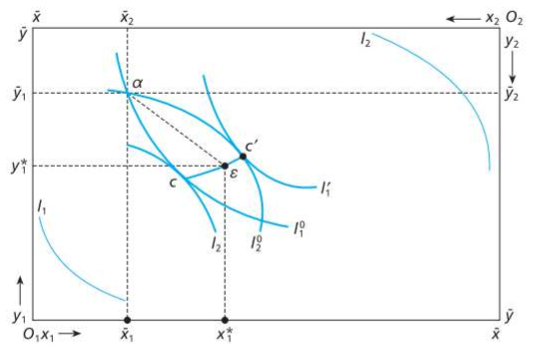
Fuente: Gravelle, H. & Rees, R. (2004). Microeconomics (3. ed., [Nachdr.]). Financial Times Prentice Hall.
Imaginemos que las dotaciones iniciales se encuentran en el punto α.
El equilibrio de Walras tiene lugar en la curva de contrato donde existe tangencia de las 2 curvas de indiferencia (igualdad de las RMS). En concreto, para que exista el intercambio, al menos algún agente tiene que mejorar, por tanto, CC’ es la fracción de la curva de contrato relevante en este caso.
Partiendo de las dotaciones iniciales, independientemente de que el equilibrio se dé en la curva de contrato, todas las combinaciones dentro del conjunto marcado por las curvas de indiferencia son mejoras de Pareto (cambios en la asignación de bienes mediante el cual ningún agente empeora y al menos uno mejora).
      - Por su parte, las asignaciones de la curva de contrato son óptimos de Pareto (ya no caben mejoras de Pareto, es decir, ya no es posible que un agente mejore a no ser que otros empeoren). En este caso, los óptimos de Pareto que se alcanzarán estarán entre C y C’ y el óptimo en concreto depende del poder de negociación de los agentes. Los agentes negocian el intercambio y el resultado final definirá tanto las cantidades de equilibrio como el conjunto de precios. Dichos precios gráficamente vienen dados por la pendiente entre las dotaciones iniciales y el punto de equilibrio final.
Además, en este modelo de intercambio puro es fácil introducir el 2TFEB, según el cual todo óptimo de Pareto es alcanzable previa redistribución de recursos. Si el vector de dotaciones iniciales cambia, se dará otro proceso de negociación desde otro punto del gráfico que dará un nuevo punto de la curva de contrato.

Enfoque del núcleo (Scarf y Debreu, 1963)
El enfoque del núcleo (desarrollado por Scarf y Debreu (1963)), parte de la teoría del intercambio de Edgeworth para tratar de realizar un análisis más realista e involucrar a un mayor número de agentes.
Los agentes son capaces de alcanzar resultados conjuntamente gracias a acuerdos cooperativos vinculantes (su estudio se fundamenta en la teoría de juegos cooperativos, haciendo uso de conceptos como el valor de Shapley [ver tema 3.A.14]).
El modelo parte de los siguiente supuestos:
Existen agentes con distintas dotaciones iniciales que intercambian libremente en el mercado.
Se pueden firmar acuerdos vinculantes entre los jugadores que involucren las transferencias de pagos.
En concreto, los individuos negocian en grupos llamados coaliciones, que pueden vetar todo intercambio que afecte a su nivel de utilidad. El mejor resultado de una coalición recibe el nombre de valor de la coalición.
Por lo tanto, todos los intercambios suponen forzosamente una mejora en el sentido de Pareto.
El núcleo es el conjunto de asignaciones alcanzable no bloqueados por ninguna coalición.
Se trata de equilibrios Pareto eficientes.
Si las preferencias son continuas y convexas, el Equilibrio General pertenece al núcleo.
Demuestra que a medida que aumenta el número de individuos, la curva de contrato (o conjuntos de equilibrios alcanzables o núcleo) se reduce y converge al conjunto de equilibrio de Walras. Esto sugiere que el equilibrio walrasiano se puede considerar que proporciona resultados para cualquier tipo de economía.
La utilidad es que permite alcanzar resultados muy similares a los del equilibrio general sin necesidad de plegarse a la idea de los supuestos restrictivos de la competencia perfecta. Si la economía cuenta con un gran número de agentes, los resultados finales (técnicamente las asignaciones en el núcleo) serán prácticamente las mismas que si existiese un sistema de precios que los agentes tomasen como dados.
Podríamos afirmar, por lo tanto, que bajo las condiciones estructurales de la competencia perfecta, las instituciones de una economía de mercado emergen necesariamente de principios más básicos de negociación e interacción. La institución ha dejado de ser un dato para convertirse en un resultado: no sólo los precios son endógenos, sino también el hecho mismo de que los haya.
No-convexidades (extensión del modelo): Hasta ahora hemos señalado que una condición sinequanon para la existencia de un equilibrio es trabajar con convexidad de preferencias o de tecnología (p.ej. no podemos trabajar con una función de costes en forma de U muy común en teoría microeconómica porque hay un tramo de CMg decreciente y ello llevaría a no-convexidad).
Sin embargo, siguiendo el enfoque del valor de Shapley, sólo existen pocos requisitos para alcanzar un equilibrio aproximado.
En particular, el lema de Shapley y Folkman establece qué no-convexidades son compatibles con equilibrios aproximados en mercados con muchos consumidores.

Introducción del dinero en un modelo de Equilibrio General Competitivo (Don Patinkin)
Ver Segura, págs. 282-287
La economía que hemos tratado hasta aquí ha sido una economía en que los bienes se intercambiaban entre sí en régimen de trueque. Supongamos ahora que deseamos introducir el dinero en el modelo de Equilibrio General Competitivo en la forma más sencilla de modo que sirva únicamente como medio de cambio y no como depósito de valor.
Puesto que la posesión del papel-moneda en el modelo de Equilibrio General Competitivo no reporta utilidad alguna a los consumidores, está claro que su función de exceso de demanda no puede obtenerse del proceso de optimización de los consumidores porque los billetes no aparecen como argumentos en la función de utilidad.
Una solución aparente a este problema consiste en recurrir a algún supuesto de carácter institucional o a alguna regla de apariencia razonable que permita definir una función de demanda individual de dinero. Lo más inmediato es suponer que los consumidores desean mantener en forma de billetes una cierta proporción del valor de sus tenencias iniciales de bienes, o de su riqueza. Suponiendo por simplificación que los beneficios son nulos y llamando … (Segura, pág. 283)
El papel del dinero en los modelos de equilibrio general ha dado lugar a una amplia literatura.
En el modelo de equilibrio general de intercambio puro estudiado anteriormente el dinero es irrelevante, de manera que su existencia o ausencia puede asumirse sin efectos sobre los resultados. En estos modelos, el dinero no es más que una unidad de cuenta que sirve para medir cuantas unidades de un bien se intercambian por otro.
No se demanda dinero como un bien más, pues no provee de utilidad a su tenedor.
      - Por lo tanto, por definición, el exceso de demanda de dinero es siempre nulo.
En este contexto, aparece la llamada dicotomía clásica según la cual los precios relativos y absolutos se determinan por separado de forma tal que los precios absolutos son indeterminados y pueden multiplicarse por cualquier escalar de forma agregada en tanto que los precios relativos se mantengan constantes.
Sin embargo, es un hecho empírico que los agentes demandan dinero por sí mismo, de forma que aparecen excesos de demanda de dinero y paralelos excesos de oferta del resto de bienes.
Para incorporar el dinero en la teoría del equilibrio general han aparecido varias familias de modelos que consideran las razones de liquidez, precaución, especulación o dinero en la función de utilidad.
La teoría cuantitativa del dinero o su versión de Cambridge puede utilizarse para representar la demanda de dinero por razones de liquidez.
Cuando se representa la demanda de dinero por razones especulativas, es necesario incorporar mercados de activos que permitan representar la dimensión temporal del ahorro y la variación de precio de los activos.
Los modelos “money-in-the-utility-function” se caracterizan por introducir el dinero en la función de utilidad como un bien más a modo de proxy respecto de varias razones por las que un agente puede demandar dinero. Una de las conclusiones fundamentales de estos modelos en los que el dinero no es una mera unidad de cuenta es que el precio del dinero en términos de los demás bienes afecta a las decisiones de los agentes.
Don Patinkin (1956) fue pionero en el estudio del sector monetario a nivel agregado, sirviendo de puente entre el análisis macroeconómico y microeconómico del equilibrio general. Su obra arrojó importantes resultados relativos a la interacción entre economía monetaria y real, además de permitir establecer una relación explícita entre el modelo de equilibrio general walrasiano de largo plazo y el modelo keynesiano de la macroeconomía en el corto plazo. Creía en la existencia de un equilibrio agregado, pero enfatiza que los mercados se ajustan lentamente. El dinero ocupa un papel importante en el proceso de ajuste.
Podemos resumir someramente la idea de Patinkin en el siguiente desarrollo:
- Partimos de una situación de equilibrio en el mercado de trabajo.
- Se produce un shock negativo de demanda, lo que ocasiona una reducción de las ventas y un exceso de oferta en el mercado de bienes y un exceso de oferta en el mercado de trabajo.
- Patinkin analiza la estabilidad de dicha situación. Considera que existe una gran lentitud en el ajuste y que los agentes pueden estar en estado de involuntariedad varios períodos. Es decir, en un mundo keynesiano con falta de demanda efectiva.
- Sin embargo, Patinkin considera que existen fuerzas que favorecen al proceso de ajuste. La presión a la baja de precios lleva a un aumento de los saldos reales de dinero. Ese aumento de dinero lleva a la compra de bienes y lentamente a un ajuste hacia el equilibrio.
Por lo tanto, la aportación de Patinkin con la introducción del dinero serviría para esclarecer por qué se cumple la propiedad de estabilidad y por qué esta no sería inmediata.

Equilibrio General en condiciones de incertidumbre (Arrow, 1953 y Debreu, 1959)
Hasta ahora se han desarrollado modelos de equilibrio general en una situación de certidumbre. Sin embargo, en algunos contextos puede existir una ganancia en realismo al introducir la incertidumbre como una característica más en el modelo.
Una forma de hacerlo es a través del enfoque de preferencia por el estado.
Arrow (1953) y Debreu (1959) definen las preferencias sobre los bienes directamente, pero estos se definen no solo por sus propiedades físicas sino también por el momento y el estado de la naturaleza en que se consumen: no se valora lo mismo un paraguas si llueve que si no llueve.
Las preferencias se forman sobre cestas de bienes estado-contingentes, y como consecuencia, el paraguas debe tener diferentes precios en función del estado: precios Arrow-Debreu.
Por tanto, para cada bien físico existen tantas variedades como momentos del tiempo y estados de la naturaleza en que se consume, debiendo existir mercados diferentes para cada uno de ellos (denominados mercados contingentes).
Para poder alcanzar un equilibrio en presencia de incertidumbre es necesario que se cumplan las siguientes condiciones:
Los consumidores son aversos al riesgo (relación de preferencias convexas – función de utilidad cóncava).
Los agentes son capaces de asignar probabilidades a los distintos estados de la naturaleza.
Existen mercados completos donde poder asegurarse frente a la incertidumbre.
Siguiendo a Mas-Colell, si no existieran mercados para asegurarse frente a las contingencias, el número de equilibrios crece exponencialmente con la magnitud de los estados de la naturaleza. En cambio, si universalizamos los mercados, el número de equilibrios sería típicamente muy reducido y además se respetaría la condición de principio de mercados completos (es decir, el equilibrio de Arrow-Debreu sería eficiente en el sentido de Pareto).
En cualquier caso, se establece que en modelos que respeten la universalidad de mercados juega a favor de la determinación del equilibrio en este sentido. [Subrayado porque no entiendo]
Extensión (modelos de negociación secuencial con mercados de futuros): Los intercambios no suceden en un mismo lugar y momento antes de resolver la incertidumbre. Hay mercados spot y mercados de futuros. Además, los mercados pueden volver a abrirse en el futuro. En este caso hablamos de equilibrio de Radner.
Como valoración, el modelo de Arrow-Debreu busca introducir realismo en el modelo de equilibrio general, pero continua siendo bastante irreal.
En general, se requieren más mercados de activos que los que encontraríamos en la vida real, ya que en la vida real no existe mercados para cubrir todas las contingencias.

Modelos de Equilibrio General Computable (Scarf)
A lo largo de los últimos años, se han producido dos avances que han permitido el rápido desarrollo de los modelos de equilibrio general:
- En primer lugar, la expansión de la teoría del equilibrio general continúa hasta incluir varias características del mundo real tales como la competencia imperfecta las externalidades medioambientales (modelo de Nordhaus) y los sistemas tributarios.
- En segundo lugar, el desarrollo de la capacidad de los ordenadores y de software electrónico cada vez más potentes ha hecho posible crear modelos enormemente complejos, que incluyen un número muy elevado de bienes y tipos de hogares. A ello, se ha unido la creación de sistemas estadísticos nacionales cada vez más complejos.
En 1969, Scarf presentó un algoritmo numérico para el cálculo de equilibrios en economías complejas lo que popularizó su uso para evaluar el impacto general de distintas opciones de política económica.
La metodología del Equilibrio General Computable es la siguiente:
Se parte de distintas formas posibles de la función de producción (p.ej. CES) y de utilidad, de un número de bienes y, a continuación, se asignan valores a determinados parámetros de las funciones en base a la evidencia empírica.
Posteriormente, los resultados obtenidos son contrastados con la realidad.
En función del resultado, el modelo es calibrado para hacerlo más preciso.
Finalmente, una vez el modelo está listo, se lleva a cabo un análisis comparativo introduciendo distintos escenarios de política económica para ver los efectos de las mismas. Este análisis permitirá a las autoridades conocer de antemano el impacto de las distintas opciones de política económica y en base a los resultados optar por una u otra opción.
Como ejemplos prácticos de aplicaciones, destacamos:
Comercio internacional: Uno de los usos pioneros fue el estudio del impacto de las barreras comerciales donde gran parte del debate se ha centrado en su impacto sobre los salarios reales. Por añadidura, se han empleado para cuantificar las ganancias de bienestar en términos de PIB y puestos de trabajo de grandes propuestas tratados de comercio bilaterales como el NAFTA o el TTIP.
Políticas medioambientales: Destaca el modelo DICE de Nordhaus que se puede emplear para evaluar el impacto de políticas como un impuesto sobre el carbono o endurecer la regulación relativa a las emisiones de automóviles.
En España se utiliza modelo de equilibrio general dinámico y estocástico EREMS, elaborado por el Ministerio de Economía, la Universidad de Valencia, Fundación Rafael del Pino y BBVA Research.
Su funcionamiento está determinado por un conjunto de ecuaciones, variables y parámetros que describen cómo se comporta a nivel agregado la economía española.
La mayor parte de las variables son endógenas en el modelo. Cuando la economía recibe perturbaciones, como las originadas por el coronavirus, la respuesta de estas variables endógenas ofrece una imagen de la dinámica de los principales agregados macroeconómicos que suceden a estas perturbaciones.

CONCLUSIÓN
- Recapitulación (Ideas clave):
  - En esta exposición hemos estudiado el modelo de economía de mercado perfectamente competitiva en el que los agentes son precio-aceptantes desde un punto de vista de equilibrio general. Hemos visto que Walras y Pareto persiguen demostrar teóricamente que la competencia es un mecanismo de asignación óptimo para organizar los recursos y se consiguen establecer las condiciones que se deben cumplir para que así sea. Además hemos analizado sus propiedades básicas y los desarrollos posteriores en la teoría del equilibrio general donde en el plano teórico sobresale la aportación de Francis Y. Edgeworth.
  - Por lo tanto, podríamos entender el trabajo de Léon Walras como una formalización de la teoría de la “mano invisible” de Adam Smith.
- Relevancia:
  - El empleo de modelos de equilibrio general está muy extendido en la teoría económica. Podemos mencionar la teoría macroeconómica basada en modelos EGDE, pero también estos modelos ese han expandido a la macroeconomía internacional (modelos de la NOEM), comercio internacional (modelos de gravedad) y economía del medio ambiente (modelos integrados).
- Extensiones y relación con otras partes del temario:
  - Otro posible enfoque complementario al estudio de los mercados en equilibrio general sería el estudio de los mercados bajo equilibrio parcial [ver tema 3.A.16].
    - El enfoque de equilibrio parcial puede ser válido, por ejemplo, cuando es preciso analizar con detenimiento lo que ocurre en un mercado concreto, en especial, si no tiene muchas conexiones con el resto de la economía.
    - En cambio, para fenómenos económicos que necesariamente involucran a diferentes mercados, el enfoque de equilibrio general puede ser más adecuado. Por ejemplo, en el análisis de los efectos de la firma de un tratado comercial.
  - Sin embargo, en esta exposición hemos considerado un modelo básico, que podría ser extendido modificando los supuestos y llegaríamos a conclusiones distintas:
    - Los supuestos relacionados con los agentes que hemos realizado en esta exposición son controvertidos:
      - Pueden existir problemas de agregación (Kirman).
      - Puede darse ausencia de comportamiento optimizador de los consumidores (Thaler).
      - Además, se asume ausencia de restricciones financieras, cuando en la práctica pueden existir problemas de información que llevan a restricciones de crédito.
    - Además, hemos considerado otros supuestos que dan lugar a que se cumpla el 1TFEB y que el libre mercado alcance un equilibrio eficiente, sin embargo, en la práctica existen fallos de mercado:
      - Información asimétrica
      - Poder de mercado
      - Externalidades
      - Bienes públicos
  - Por otro lado, la modelización utilizada por el enfoque del equilibrio general ha sido criticada desde diferentes frentes:
    - Por un lado, la escuela austriaca critica el concepto de competencia estático al considerar un concepto dinámico de competencia según el cual la economía nunca se encuentra en equilibrio sino en un continuo proceso de cambio.
    - Por otro lado, los teóricos del desequilibrio, como Leijonhufvud y Clower, consideran que se pueden producir transacciones a precios que no son de equilibrio y mantenerse esta situación debido a problemas de información y coordinación.
- Opinión:

- Idea final (Salida o cierre):
  - En definitiva, el modelo de equilibrio general de Walras representa un ideal pero a partir del modelo que hemos visto se pueden introducir fallos de mercado como externalidades o bienes públicos que pueden enriquecer el análisis de algunos mercados.
  - Además, si se quiere comprender la macroeconomía actual (completamente basada en modelos de equilibrio general dinámico y estocásticos) se deben estudiar los fundamentos del equilibrio general.
  - Por todo esto, el estudio de la teoría del equilibrio general es fundamental.

Bibliografía
Gravelle, H. & Rees, R. (2004). Microeconomics (3. ed., [Nachdr.]). Financial Times/Prentice Hall. Chapter 12
Segura, J. (2004). Análisis microeconómico. Alianza. Capítulos 6, 7 y 9.
Mas-Colell, A., Whinston, M. D. & Green, J. R. (1995). Microeconomic theory. Oxford University Press. Part Four.
Martinez-Giralt, X. (2008). Microeconomía Avanzada. Capítulo 4: Teoría del equilibrio general. http://hurkens.iae-csic.org/teaching/MA1/MicroAv.pdf
Tema ICEX-CECO
Tema Juan Luis Cordero Tarifa

Preguntas de otros exámenes

Enlace a preguntas tipo test
https://www.quia.com/quiz/6562890.html

Anexos

Anexo 1: Estática comparativa y equilibrio general (importante por sus implicaciones en la teoría del comercio internacional)
Fuente: Martinez-Giralt, X. (2008). Microeconomía Avanzada. http://hurkens.iae-csic.org/teaching/MA1/MicroAv.pdf
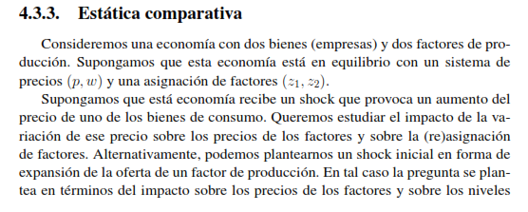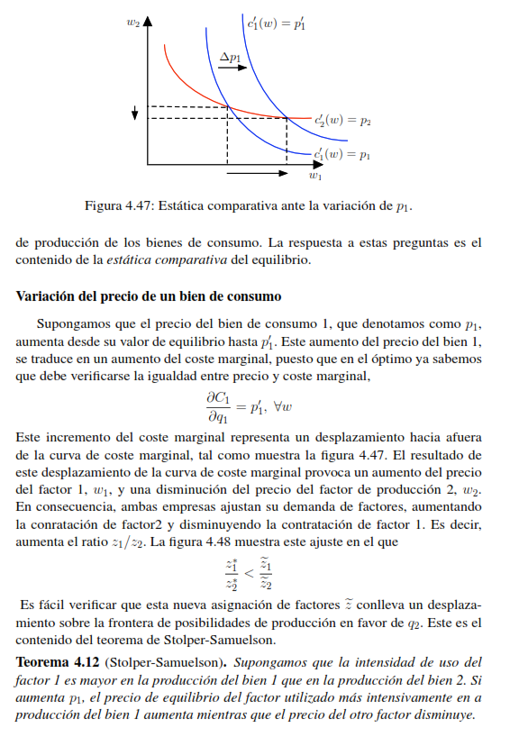
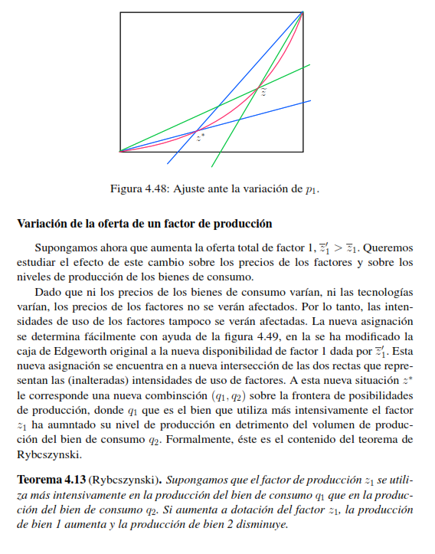
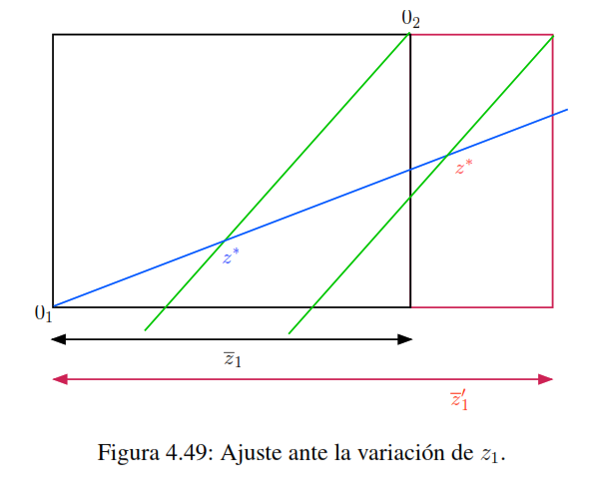

Anexo 2: Relación de los temas 3.A.16, 3.A.21, 3.A.22, 3.A.23 y 3.A.24
  - Tema 3.A.16: Competencia perfecta con equilibrio parcial.
  - Tema 3.A.21: Competencia perfecta con equilibrio general (haciendo hincapié en la economía como un sistema de ecuaciones simultáneas, nº de ecuaciones vs. nº de incógnitas, ecuaciones de exceso de demanda, simultaneidad, precios de vaciado endógenos, etc.).
  - Tema 3.A.22: Optimalidad global de Pareto (no hablar de precios, pues la economía del bienestar presenta un sistema tecnocrático –i.e. que se resuelve por las formas funcionales supuestas, con independencia de los precios–) y equilibrio general competitivo como óptimo global de Pareto en ausencia de imperfecciones.
  - Tema 3.A.23: Si se dan imperfecciones, el equilibrio general competitivo no será óptimo.
  - Tema 3.A.24: Punto eficiente punto eficiente de equilibrio general competitivo vs. punto eficiente de maximización del bienestar social: ambos no tienen por qué coincidir. Esta divergencia se puede resolver con una redistribución previa de los recursos por parte del sector público, con la intención de que la economía alcance un equilibrio en el punto eficiente donde se maximiza el bienestar social (Segundo Teorema Fundamental de la Economía del Bienestar).

El individualismo metodológico es un método ampliamente utilizado en las ciencias sociales. Sostiene que todos los fenómenos sociales —estructura y cambios— son en principio explicables por elementos individuales, es decir, por las propiedades de los individuos, como pueden ser sus metas, sus creencias y sus acciones. Sus defensores lo ven como una filosofía-método destinada a la explicación y comprensión amplia de la evolución de toda la sociedad como el agregado de las decisiones de los particulares. En principio es un reduccionismo, es decir, una reducción de la explicación de todas las grandes entidades con referencias en las más pequeñas.
No hay que olvidar que la microeconomía contemporánea contempla esta separación estricta entre consumidores y productores como “una hipersimplificación del proceso por el que los bienes se compran y se consumen” (Ekelund y Hébert, 2013). Ejemplos que muestran el desdibujado de esta frontera son las “tecnologías del consumo”, es decir, la aplicación de la teoría de la producción a las decisiones de consumo, como son el enfoque de características de Kevin Lancaster, la economía doméstica de Gary Becker, la producción doméstica de Reuben Gronau o la economía de la información de George J. Stigler (la información sobre los bienes de consumo, como bien económico o costoso, obliga a un proceso de búsqueda que debe combinarse con el bien de consumo físico). Además, la microeconomía también estudia a otros agentes como las instituciones financieras o el Estado.
Los modelos de equilibrio general pueden clasificarse de acuerdo con el poder de mercado de los agentes en modelos de equilibrio general competitivo y en modelos de equilibrio general con oligopolios. También podemos distinguir entre modelos de equilibrio general de intercambio puro si las dotaciones de bienes finales en la economía son exógenas, y modelos de equilibrio general con producción si los bienes disponibles son el resultado de la actividad productiva de las empresas. En esta exposición nos centraremos en modelos de equilibrio general competitivo con producción.
En consecuencia, la complejidad del análisis ha dado lugar a una gran complejidad matemática.
En contraposición, una metodología alternativa de analizar los mercados sería realizar un análisis de equilibrio parcial marshalliano, que consiste en analizar cada mercado por separado y ya en un segundo momento buscar posibles interrelaciones [ver tema 3.A.16].
Cournot también intentó hacer un análisis de equilibrio general.
Los autores de la Escuela de Estocolmo (p.ej. Cassel y Wicksell) recogerán el testigo de Walras y seguirán la óptima del equilibrio walrasiano [Tipo de interés natural].
Kenneth Arrow fue galardonado con el «Premio Nobel de Economía en 1972 por sus contribuciones a la teoría del equilibrio económico y del bienestar«».
Gérard Debreu fue galardonado con el Premio Nobel de Economía en 1983 «por incorporar nuevos métodos analíticos a la teoría económica y por su rigurosa reformulación de la teoría del equilibrio general».
Todos los agentes tienen información perfecta. Esto implica que los agentes pueden reconstruir mentalmente la asignación de equilibrio y por lo tanto, el intercambio solo puede ocurrir al precio de mercado. También se puede añadir el supuesto de que la producción tiene lugar antes del intercambio.
Como veremos más adelante, si algún bien fuera público, entonces los precios dejarían de ser señales válidas (al no reflejar íntegramente la utilidad del consumo ni los costes de la producción), y el equilibrio general competitivo no alcanzaría una solución eficiente de Pareto.
Arrow y Debreu sí que meten participaciones de beneficios asumiendo rendimientos decrecientes (de forma que los pagos de los factores no agotan el producto y los beneficios de las empresas serían positivos). McKenzie asume rendimientos constates a escala y las participaciones de los beneficios aparecen como una dotación de factores.
La función de producción se define como una relación puramente técnica que relaciona insumos factoriales y volúmenes de producción incluyendo todos los métodos de producción técnicamente eficientes.
Nótese que las tecnologías para la producción de ambos bienes podrían ser diferentes (i.e. no tienen por qué requerir la misma intensidad factorial).
Si los rendimientos a escala fueran decrecientes, los pagos de los factores no agotarían el producto y los beneficios de las empresas serían positivos (y, por lo tanto, en la dotación de los consumidores se incluirían dichos beneficios en concepto de participaciones en las empresas). En este caso se preservaría la concavidad requerida en la Frontera de Posibilidades de Producción por lo que se mantendrían las conclusiones. El problema vendría con rendimientos crecientes, ya que en ese caso la FPP podría ser convexa y, por tanto, no asegurar un máximo de bienestar. La FPP puede en principio ser cóncava, linear o convexa: - Con rendimientos decrecientes a escala será estrictamente cóncava. - Con rendimientos constantes a escala será estrictamente cóncava, salvo en el caso en el que las intensidades factoriales sean iguales en ambos sectores (en cuyo caso será linear). - Con rendimientos crecientes a escala podrá ser convexa.
Las condiciones de Inada, debidas al economista japonés Ken-Ichi Inada (1963), son las siguientes: $\text{F}\left({\text{K}}_{\text{t}}\text{,}{\text{L}}_{\text{t}}\right)$ es continuamente diferenciable. $\text{F}\left({\text{K}}_{\text{t}}\text{,}{\text{L}}_{\text{t}}\right)$ es estrictamente creciente en ${\text{K}}_{\text{t}}\text{, }{\text{L}}_{\text{t}}$. $\underset{{\text{K}}_{\text{t}}\text{→}\text{0}}{\text{lim}}{\text{F}\left({\text{K}}_{\text{t}}\text{,}{\text{L}}_{\text{t}}\right)}=\text{0}$ para todo ${\text{L}}_{\text{t}}$ $\underset{{\text{L}}_{\text{t}}\text{→}\text{0}}{\text{lim}}{\text{F}\left({\text{K}}_{\text{t}}\text{,}{\text{L}}_{\text{t}}\right)}=\text{0}$ para todo ${\text{K}}_{\text{t}}$. $\underset{{\text{K}}_{\text{t}}\text{→}\text{+}∞}{\text{lim}}{\text{F}\left({\text{K}}_{\text{t}}\text{,}{\text{L}}_{\text{t}}\right)}=\text{+}∞$ para todo ${\text{L}}_{\text{t}}$. $\underset{{\text{L}}_{\text{t}}\text{→}\text{+}∞}{\text{lim}}{\text{F}\left({\text{K}}_{\text{t}}\text{,}{\text{L}}_{\text{t}}\right)}=\text{+}∞$ para todo ${\text{K}}_{\text{t}}$. $\underset{{\text{K}}_{\text{t}}\text{→}\text{0}}{\text{lim}}{\frac{\text{∂F}\left({\text{K}}_{\text{t}}\text{,}{\text{L}}_{\text{t}}\right)}{\text{∂}{\text{K}}_{\text{t}}}}=\text{+}∞$ para todo ${\text{L}}_{\text{t}}>\text{0}$. $\underset{{\text{L}}_{\text{t}}\text{→}\text{0}}{\text{lim}}{\frac{\text{∂F}\left({\text{K}}_{\text{t}}\text{,}{\text{L}}_{\text{t}}\right)}{\text{∂}{\text{L}}_{\text{t}}}}=\text{+}∞$ para todo ${\text{K}}_{\text{t}}>\text{0}$. $\underset{{\text{K}}_{\text{t}}\text{→}\text{+}∞}{\text{lim}}{\frac{\text{∂F}\left({\text{K}}_{\text{t}}\text{,}{\text{L}}_{\text{t}}\right)}{\text{∂}{\text{K}}_{\text{t}}}}=\text{0}$ para todo ${\text{L}}_{\text{t}}>\text{0}$. $\underset{{\text{L}}_{\text{t}}\text{→}\text{+}∞}{\text{lim}}{\frac{\text{∂F}\left({\text{K}}_{\text{t}}\text{,}{\text{L}}_{\text{t}}\right)}{\text{∂}{\text{L}}_{\text{t}}}}=\text{0}$ para todo ${\text{K}}_{\text{t}}>\text{0}$.
Si hubiese externalidades en la producción o en el consumo, entonces (de nuevo) los precios dejarían de ser señales válidas y el equilibrio general competitivo no alcanzaría una solución eficiente de Pareto [ver tema 3.A.22].
En realidad, Walras utilizó varias veces en su obra Éléments d’économie politique pure, ou théorie de la richesse sociale (1874) la palabra ‘tâtonnement’ (tanteo), ya que el equilibrio se alcanzaría mediante un proceso de ensayo y error, pero en su obra no habla explícitamente del subastador walrasiano, sino que utiliza el pronombre francés “on”. Posteriores autores walrasianos utilizaron la metáfora del subastador walrasiano, pero Walras no menciona tal individuo ajeno a la economía. “ […] supposons qu’on y crie$\text{m}∙\left(\text{m}-\text{1}\right)$ prix des $\text{m}$ marchandises les unes en les autres. Ces prix peuvent être criés au hasard ; pour mieux dire, ils ne peuvent être criés qu’au hasard. Et toutefois il est certain qu’on peut faire en sorte qu’il y en ait parmi eux$\left(\text{m}-\text{1}\right)∙\left(\text{m}-\text{1}\right)=\text{m}∙\left(\text{m}-\text{1}\right)-\left(\text{m}-\text{1}\right)$ qui soient liés aux $\text{m}-\text{1}$ autres par la condition d’équilibre général. A ces prix, ainsi criés, chaque échangeur détermine sa demanda ou offre de (A), (B), (C), (D) … Cela se fait après réflexion, sans calcul, mais exactement comme cela se ferait par le calcul en vertu du système des équations d’équivalence des quantités demandées et offertes et de satisfaction maximum complété par la restriction convenue. Il s’agit de fonder sur le fait de cette détermination sans calcul une méthode de résolution par tâtonnement des équations d’égalité de l’offre et de la demande totales.” Léon Walras (1874), Éléments d’économie politique pure, ou théorie de la richesse sociale, pág. 127 La idea del tâtonnement no era nueva. De hecho, ya se puede encontrar en La riqueza de las naciones de Adam Smith, quien discute la gravitación de los precios de mercado a los precios naturales. Para Smith, la realización de los precios naturales resulta de la corrección de un estado de desequilibrio en el que los precios efectivos difieren de los precios naturales. Que el comercio tiene lugar a precios de desequilibrio era obvio para Smith, lo que importaba era la existencia de un mecanismo de reequilibrado. Walras pretendía que su noción de tâtonnement recogiera esta idea. Esto implica que el comercio a “precios falsos” es central en su construcción teórica. Desde la perspectiva de Walras, el proceso de tâtonnement era una formalización natural de la forma en que cualquier precio competitivo opera en la realidad para establecer un equilibrio competitivo. Tras las críticas de Bertrand y Edgeworth (que afirmaban que al haber intercambio fuera del equilibrio la riqueza de los agentes cambiaba tras cada ronda de negociación), Walras admitió en la 4ª edición de sus Elementos que la única salida era basar su análisis en el supuesto de “ausencia de comercio fuera del equilibrio”, aunque seguía utilizando el término “tâtonnement”. La noción de tâtonnement pasó a significar el proceso virtual que ocurre en tiempo lógico (es decir, eliminando todo tipo de comportamiento fuera del equilibrio). Esto implicaba eliminar cualquier tipo de pretensión realista en el análisis del proceso de tâtonnement, que dejó de consistir en un tanteo.
El modelo de equilibrio general se podría plantear de forma más genérica para H hogares, I empresas y S factores productivos (en lugar de 2×2×2×2). En este caso, el problema de optimización sería el siguiente: $$\begin{matrix}\underset{\left\{\vec{{\text{z}}_{\text{i}}}≥\text{0}\right\}}{\text{max}}{ {\text{π}}_{\text{i}}={\text{p}}_{\text{i}}∙{\text{f}}_{\text{i}}\left(\vec{{\text{z}}_{\text{i}}}\right)-\sum_{\text{s=1}}^{\text{S}}{{\text{w}}_{\text{s}}∙{\text{z}}_{\text{is}}}} \\ \text{ s.a. } {\text{f}}_{\text{i}}\left(\vec{{\text{z}}_{\text{i}}}\right)⇠\text{ Restricción tecnológica}\end{matrix}$$
El problema de maximización de beneficios también se puede resolver en 2 etapas [ver temas 3.A.12 y 3.A.16]: $$\underset{\vec{\text{q}}≥\text{0}}{\text{max}}{\text{ B}\left(\text{q}\right)≡\text{p}∙\text{q}-\text{C}\left(\text{q,}\vec{\text{w}}\right)}$$ - Forma más barata de obtener cada nivel de producción$\underset{\text{q}≥\text{0}}{\text{min}}{\text{C}\left(\text{q,}\vec{\text{w}}\right)}$, de esta forma, nos aseguramos eficiencia económica. - Nivel de output óptimo que maximice el beneficio, obteniendo así la función de oferta del output$\text{q*}=\text{q}\left(\text{p,}\vec{\text{w}}\right)$ y su beneficio correspondiente. Gráficamente se puede representar de la siguiente forma: 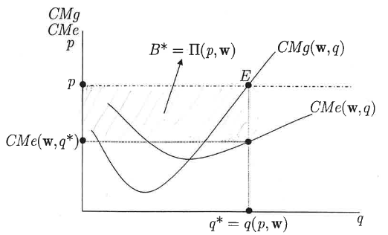 Para la solución existen las siguientes condiciones: - Condiciones de primer orden (Condiciones necesarias): La condición de optimalidad$\text{p}={\text{∂C}\left(\text{q,}\vec{\text{w}}\right)}/{\text{∂q}}≡\text{CMg}$ determina una función inversa de oferta, es decir, el precio al que cada empresa está dispuesta a ofrecer en el mercado cada nivel de producción. Además, la empresa sólo producirá si$\text{p}={\text{∂C}\left(\text{q,}\vec{\text{w}}\right)}/{\text{∂q}}≡\text{CMg}≥\text{min}\left\{\text{CMe}\right\}$, pues si no obtendrá pérdidas (posibilidad de inacción). - Condiciones de segundo orden (Condiciones suficientes): $$\frac{{\text{∂}}^{\text{2}}\text{B}\left(\text{q}\right)}{\text{∂}{\text{q}}^{\text{2}}}=-\frac{{\text{∂}}^{\text{2}}\text{C}\left(\text{q,}\vec{\text{w}}\right)}{\text{∂}{\text{q}}^{\text{2}}}≤\text{0}⟹\frac{{\text{∂}}^{\text{2}}\text{C}\left(\text{q,}\vec{\text{w}}\right)}{\text{∂}{\text{q}}^{\text{2}}}=\frac{\text{∂CMg}}{\text{∂q}}≥\text{0}$$ La empresa produce en el tramo estrictamente creciente de la función de costes marginales (i.e. cuando los costes son estrictamente convexos). En caso contrario, no se produciría nada, ${\text{q}}_{\text{i}}\text{*}=\text{0}$.
Ésta será precisamente la condición de eficiencia en la producción [ver tema 3.A.22], que la asignación de los factores productivos sea tal que no sea posible una reasignación de los mismos que aumente la producción de un bien sin disminuir la del otro.
Los 2 vértices de la caja de Edgeworth en los que una empresa usa todos los factores productivos y la otra nada de ninguno, también forman parte de la curva de contrato.
Esto solo sucedería en el caso de funciones de producción homotéticas.
La FPP es, dicho de otra manera, el equilibrio de las empresas en el espacio de bienes. Esta traslación es necesaria porque, en el óptimo, las cantidades producidas deben ser iguales a las cantidades consumidas, y los consumidores toman sus decisiones de compra en el espacio de bienes. De ahí que la FPP resulte necesaria para coordinar los planes de producción con los de consumo.
Ello también implica beneficios estrictamente positivos y economías de alcance para producción conjunta.
La RMT también puede definirse, en ausencia de fallos de mercado, como el cociente de los costes marginales. La idea es que, basándonos en el gráfico de la FPP, la distancia en el eje vertical entre los puntos 1 y 2 representa el coste incremental de producir el bien Y, mientras que la distancia horizontal entre esos mismos dos puntos representa el coste incremental de producir el bien X. Por lo tanto, la RMT puede definirse como $-\left({{\text{CMg}}_{\text{X}}}/{{\text{CMg}}_{\text{Y}}}\right)$.
El modelo de equilibrio general se podría plantear de forma más genérica para H hogares, I empresas y S factores productivos (en lugar de 2×2×2×2). En este caso, el problema de optimización sería el siguiente: $$\begin{matrix}\underset{\left\{\vec{{\text{x}}_{\text{h}}}≥\text{0}\right\}}{\text{max}}{ {\text{U}}_{\text{h}}\left(\vec{{\text{x}}_{\text{h}}}\right) } \\ \text{s.a. }\sum_{\text{i=1}}^{\text{I}}{{\text{p}}_{\text{i}}∙{\text{x}}_{\text{ih}}}={\overline{\text{W}}}_{\text{h}}\end{matrix}$$
Hay que matizar que Walras admite que a efectos prácticos no es posible calcular las funciones de utilidad marginal para cada individuo, pues son subjetivas e inobservables. Por ello, trabaja con funciones de demanda empíricas.
Trabajar también con bienes cuyo precio es igual a cero (bienes libres) no deja de ser una condición de cierre para que a nivel matemático haya solución. No es de gran relevancia.
En realidad, Walras utilizó varias veces en su obra Éléments d’économie politique pure, ou théorie de la richesse sociale (1874) la palabra ‘tâtonnement’ (tanteo), ya que el equilibrio se alcanzaría mediante un proceso de ensayo y error, pero en su obra no habla explícitamente del subastador walrasiano, sino que utiliza el pronombre francés “on”. Posteriores autores walrasianos utilizaron la metáfora del subastador walrasiano, pero Walras no menciona tal individuo ajeno a la economía. “ […] supposons qu’on y crie$\text{m}∙\left(\text{m}-\text{1}\right)$ prix des $\text{m}$ marchandises les unes en les autres. Ces prix peuvent être criés au hasard ; pour mieux dire, ils ne peuvent être criés qu’au hasard. Et toutefois il est certain qu’on peut faire en sorte qu’il y en ait parmi eux$\left(\text{m}-\text{1}\right)∙\left(\text{m}-\text{1}\right)=\text{m}∙\left(\text{m}-\text{1}\right)-\left(\text{m}-\text{1}\right)$ qui soient liés aux $\text{m}-\text{1}$ autres par la condition d’équilibre général. A ces prix, ainsi criés, chaque échangeur détermine sa demanda ou offre de (A), (B), (C), (D) … Cela se fait après réflexion, sans calcul, mais exactement comme cela se ferait par le calcul en vertu du système des équations d’équivalence des quantités demandées et offertes et de satisfaction maximum complété par la restriction convenue. Il s’agit de fonder sur le fait de cette détermination sans calcul une méthode de résolution par tâtonnement des équations d’égalité de l’offre et de la demande totales.” Léon Walras (1874), Éléments d’économie politique pure, ou théorie de la richesse sociale, pág. 127 La idea del tâtonnement no era nueva. De hecho, ya se puede encontrar en La riqueza de las naciones de Adam Smith, quien discute la gravitación de los precios de mercado a los precios naturales. Para Smith, la realización de los precios naturales resulta de la corrección de un estado de desequilibrio en el que los precios efectivos difieren de los precios naturales. Que el comercio tiene lugar a precios de desequilibrio era obvio para Smith, lo que importaba era la existencia de un mecanismo de reequilibrado. Walras pretendía que su noción de tâtonnement recogiera esta idea. Esto implica que el comercio a “precios falsos” es central en su construcción teórica. Desde la perspectiva de Walras, el proceso de tâtonnement era una formalización natural de la forma en que cualquier precio competitivo opera en la realidad para establecer un equilibrio competitivo”. Tras las críticas de Bertrand y Edgeworth (que afirmaban que al haber intercambio fuera del equilibrio la riqueza de los agentes cambiaba tras cada ronda de negociación), Walras admitió en la 4ª edición de sus Elementos que la única salida era basar su análisis en el supuesto de “ausencia de comercio fuera del equilibrio”, aunque seguía utilizando el término “tâtonnement”. La noción de tâtonnement pasó a significar el proceso virtual que ocurre en tiempo lógico (es decir, eliminando todo tipo de comportamiento fuera del equilibrio). Esto implicaba eliminar cualquier tipo de pretensión realista en el análisis del proceso de tâtonnement, que dejo de consistir en un tanteo.
http://math.uchicago.edu/~may/REU2019/REUPapers/Liu,Zhengyang.pdf
Por el teorema de Rouché-Frobenius existen 3 tipos de soluciones a un sistema de ecuaciones lineales: - Sistema compatible determinado: una solución - Sistema compatible indeterminado: infinitas soluciones - Sistema incompatible: no hay solución Por lo tanto, Walras obtiene un sistema de n−1 ecuaciones con n incógnitas. Al usar un bien numerario reduce el número de incógnitas a n−1. Esto hace que si las ecuaciones son lineales e independientes se dé la condición suficiente para la existencia de una solución. En consecuencia, no podremos determinar el valor absoluto de los precios de esta economía (sólo los precios relativos).
Kenneth Arrow fue galardonado con el Premio Nobel de Economía en 1972 junto con John Hicks «Por sus contribuciones a la teoría del equilibrio económico y del bienestar». Gérard Debreu fue galardonado con el Premio Nobel de Economía en 1983 «Por incorporar nuevos métodos analíticos a la teoría económica y por sus rigurosa reformulación de la teoría del equilibrio general».
En 1971, Arrow y Hahn demostraron la existencia de un equilibrio general en mercados oligopolísticos con rendimientos crecientes limitados, sin indivisibilidades.
Un análisis pionero en el uso de este teorema fue el de Nash en 1950 en la teoría de juegos [ver tema 3.A.14].
Donde ${\text{k}}_{\text{i}}>\text{0}$ un acelerador del proceso de tanteo, de modo que será un parámetro que defina la velocidad de ajuste hacia el equilibrio.
Nótese que en el caso de los bienes libres, el exceso de demanda ${\text{z}}_{\text{i}}≥\text{0}$ siempre, por lo que los precios siempre tienden a caer hasta el límite ${\text{p}}_{\text{i}}^{\text{II}}=\text{0}$.
${\text{z}}_{\text{1}}<\text{0}$ se podría dar en el equilibrio por la Ley de Walras, ya que se contempla la posibilidad de que ${\text{z}}_{\text{1}}≤\text{0}$ si ${\text{p}}_{\text{1}}=\text{0}$ (i.e. bien libre). En cualquier caso, este no es nuestro ejemplo, por lo que no podremos estar en equilibrio. Además, lo que no se puede dar nunca en equilibrio es ${\text{z}}_{\text{2}}>\text{0}$.
Sin estas condiciones restrictivas, la teoría del equilibrio general sólo puede llegar a afirmar que los equilibrios serán localmente óptimos.
Las formas de las funciones de oferta y demanda son elementos esenciales de la teoría del productor y la teoría del consumidor. En un marco de equilibrio parcial, es posible deducir únicamente del comportamiento maximizador y de las hipótesis sobre la utilidad marginal o sobre la función de producción, las condiciones sobre la forma de las funciones de oferta y demanda, por ejemplo el hecho de que la demanda es una función decreciente del precio para un bien normal. Este teorema pone de manifiesto que tales propiedades no se extienden a las funciones de oferta y demanda globales resultantes de agregación de las ofertas y solicitudes en el marco del equilibrio general de Arrow-Debreu. Ahora bien, la demanda neta, definida como la diferencia entre la demanda global y la oferta global, debe cumplir algunas condiciones de monotonía para que el equilibrio general exista y sea estable. Por lo tanto, no es posible concluir en general, que el equilibrio de este modelo existe o que el "tanteo" converge necesariamente en una sola forma. Esta visión tiene como antecedente el concepto de tanteo walrasiano (tâtonnement de Léon Walras).
Distinguimos dos tipos de estabilidad: - Estabilidad local: Estabilidad en un entorno del equilibrio, por lo que el equilibrio se reestablece tras una perturbación pequeña. - Estabilidad global: Estabilidad en todo el conjunto de precios posibles ,por lo que el equilibrio se reestablece ante cualquier perturbación.
Partiendo siempre del supuesto de que no se permiten intercambios fuera del equilibrio.
Nota: De cara al test o a posibles preguntas del tribunal. Curva de oferta pendiente positiva y curva de demanda pendiente negativa 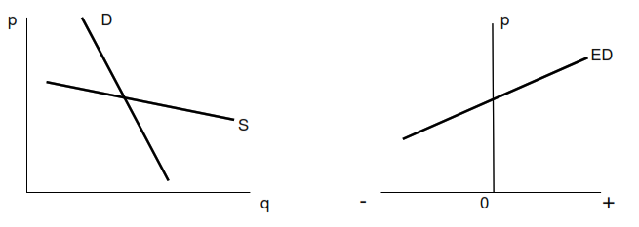 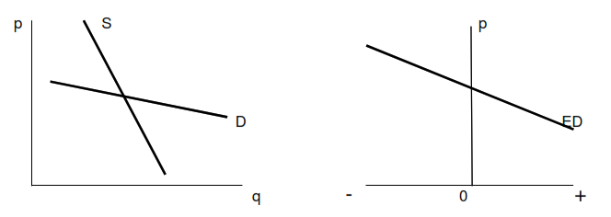 Ajuste walrasiano (vía precios) P O P Ajuste marshalliano (vía cantidades) P P O
«La economía política no tiene relación con la moral; pero el que preconice una medida práctica, debe tener en cuenta no solamente de las consecuencias económicas, sino también las consecuencias morales religiosas, políticas, etcétera.» Vilfredo Pareto, Manual of Political Economy (1906)
En respuesta a esto, se ha propuesto el concepto de “asignaciones justas en el sentido de Foley”, que serían aquellas que, además de Pareto eficientes, son equitativas (entendiendo “equitativas” como aquellas asignaciones libres de envidia, es decir, en las que ningún agente prefiere la asignación que tiene el otro).
A modo de curiosidad, Vilfredo Pareto afirmó que el equilibrio competitivo exhibía la propiedad de “máxima ofelimidad” para hacer referencia a la optimalidad paretiana. Sin embargo, Wicksell (1958) argumentó que Pareto había confundido la Pareto-optimalidad con el óptimo social, y recordó que existen infinitas asignaciones óptimas en el sentido de Pareto, de las cuales una es el óptimo social y otra es el equilibrio competitivo, pero no necesariamente serán el mismo [ver tema 3.A.24].
Que el punto de equilibrio general competitivo (que es un óptimo global) maximice, a su vez, el bienestar social, dependerá de si dicho equilibrio coincide con el punto de máxima felicidad, esto es, con el punto donde la Gran Frontera de Posibilidades de Utilidad es tangente a la curva de indiferencia derivada de la función de bienestar social. Siguiendo a Feldman, si la economía fuera una diana y las decisiones de consumo y producción fueran tomadas tirando dardos, las posibilidades de dar al óptimo serían cero. Por lo tanto, decir que el mecanismo de mercado dirige a la economía a un resultado óptimo es decir mucho. Precisamente esta posible divergencia entre el punto eficiente de equilibrio y el punto eficiente de maximización del bienestar social es lo que da pie al segundo teorema del bienestar, que, como veremos, defiende que, a través de una redistribución previa vía transferencias de suma fija, y dejando después actuar a los mecanismos del mercado, se puede alcanzar otra solución eficiente pero que, además, maximice el bienestar social.
En el caso de competencia perfecta en ausencia de fallos de mercado y bajo todos los supuestos mencionados, se da el siguiente caso: $${\left|{\text{RMS}}_{\text{x}}^{\text{y}}\right|}_{\text{A}}=\frac{{\text{∂}{\text{U}}_{\text{A}}}/{\text{∂x}}}{{\text{∂}{\text{U}}_{\text{A}}}/{\text{∂y}}}=\frac{{\text{p}}_{\text{x}}}{{\text{p}}_{\text{y}}}=\frac{{\text{∂}{\text{U}}_{\text{B}}}/{\text{∂x}}}{{\text{∂}{\text{U}}_{\text{B}}}/{\text{∂y}}}={\left|{\text{RMS}}_{\text{x}}^{\text{y}}\right|}_{\text{B}}$$ $${\left|{\text{RMST}}_{\text{L}}^{\text{K}}\right|}_{\text{x}}=\frac{{\text{∂}{\text{F}}_{\text{x}}}/{\text{∂L}}}{{\text{∂}{\text{F}}_{\text{x}}}/{\text{∂K}}}=\frac{\text{w}}{\text{r}}=\frac{{\text{∂}{\text{F}}_{\text{y}}}/{\text{∂L}}}{{\text{∂}{\text{F}}_{\text{y}}}/{\text{∂K}}}={\left|{\text{RMST}}_{\text{L}}^{\text{K}}\right|}_{\text{y}}$$ $$\left|{\text{RMT}}_{\text{x}}^{\text{y}}\right|=\frac{{\text{CMg}}_{\text{x}}}{{\text{CMg}}_{\text{y}}}=\frac{{\text{p}}_{\text{x}}}{{\text{p}}_{\text{y}}}={\left|{\text{RMS}}_{\text{x}}^{\text{y}}\right|}_{\text{A}}={\left|{\text{RMS}}_{\text{x}}^{\text{y}}\right|}_{\text{B}}$$
El interés por conocer la relación entre el sistema competitivo de mercado y el bienestar social ha sido de interés desde hace siglos. En particular, es interesante saber si el resultado de una economía de mercado es «bueno». ¿Pero qué quiere decir que el resultado sea «bueno»? Esta cuestión ha sido estudiada por economistas al menos desde Aristóteles y no es fácil de contestar. Jeremy Bentham y los utilitaristas establecieron la interpretación dominante durante finales del siglo XVIII y principios del siglo XIX: el mejor criterio para cualquier política sería proveer de la mayor felicidad para la mayor cantidad de personas. El óptimo social, queda entonces definido como la asignación en la que la suma de las utilidades individuales se maximiza. La equidad se convirtió entonces en un tema candente: por el principio de utilidad marginal decreciente, un dólar genera menos utilidad para un hombre rico que para un hombre pobre. Por lo tanto, se abogaba por una redistribución igualitaria de la renta. Por supuesto, esto generó una nueva pregunta ¿qué es «equidad»? ¿Equidad en la utilidad, equidad en renta o equidad en el sentido de igualdad de oportunidades? Además, estaba la cuestión del trade-off entre equidad social y eficiencia de una economía. John Stuart Mill (1848) argumentó elocuentemente que la renta debía ser redistribuida sin sacrificar eficiencia.
Muchos de los autores anteriores a la revolución marginalista, como Gossen, estaban tan obstinados con el concepto de utilidad que cayeron en la trampa de afirmar que la competencia perfecta llevaba al óptimo social. Walras criticó a Gossen por ello. Posteriormente, el propio Walras sería criticado por afirmar que el equilibrio competitivo maximiza la utilidad total tras el intercambio (Laundhart). Hasta bien entrado el siglo XX, había existido una alianza entre la economía neoclásica y la filosofía social benthamita (utilitarismo), que afirmaba que el máximo bienestar social se alcanzaba allí donde se conseguía la mayor utilidad para la mayor cantidad de personas. Ello requería comparar niveles de utilidad entre personas. Vilfredo Pareto (1906) se opuso a esta idea y argumentó que la utilidad era una representación ordinal de las preferencias de los individuos y que no admiten comparaciones interpersonales de utilidad. Por ello, rechaza el concepto de «utilidad» y propone remplazarlo por «ofelimità». En cualquier caso, Pareto afirma que el equilibrio competitivo adquiere la propiedad de máxima ofelimidad para hacer referencia a la Pareto-optimalidad. Wicksell argumenta que Pareto había confundido óptimo de Pareto con óptimo social.
En palabras de Wicksell: "With such a definition it is almost self-evident that this so-called maximum [Pareto-optimality] obtains under free competition...But this is not to say that the result of production and exchange will be satisfactory from a social point of view or will, even approximately, produce the greatest possible social advantage.”
Amartya Sen fue galardonado con el Premio Nobel de Economía en 1998 «Por sus contribuciones al análisis del bienestar económico».
La introducción de no-convexidades nos puede llevar a una situación de no competencia perfecta, por tanto, una extensión al tema sería trabajar con equilibrio general no competitivo.
Además, se podría considerar que el modelo Arrow-Debreu obvia los costes de la propia operación de los mercados y la dificultad de que los mercados de verificar el propio estado de la naturaleza.
Otro aplicación de los modelos de Equilibrio General Computable consiste en la evaluación del impacto de impuestos y transferencias (p.ej. podemos estudiar el impacto de un impuesto sobre la renta en la oferta de trabajo).
Para ver una aplicación de este modelo a la economía española, se puede consultar el observatorio sobre el ciclo económico en España realizado por BBVA Research, FEDEA, Fundación Rafael del Pino y Creando Oportunidades. En su última edición (27/04/2023), el informe está disponible aquí: https://www.bbvaresearch.com/publicaciones/espana-la-economia-espanola-en-el-primer-ano-de-la-guerra-de-ucrania/ Este modelo nos permite descomponer las tasas de crecimiento del PIB y de las principales variables económicas de la economía española según la contribución de las distintas perturbaciones identificadas por el modelo. En particular, el modelo incorpora un sector bancario que permite estimar distintos tipos de perturbaciones financieras, además de perturbaciones fiscales (tanto por el lado de los ingresos como por el de los gastos), perturbaciones externas, perturbaciones a la competencia en el mercado de bienes y servicios y otras perturbaciones macroeconómicas.
Keynes’ General Theory, and his theory of unemployment, had an extraordinary impact. It changed the course of economic theory “by setting the scene for a new discipline, macroeconomics, that is simplified, applied, and policy-oriented general equilibrium.” (De Vroey, 2018)

